山西太钢不锈钢股份有限公司
焦炉烟道气脱硫脱硝项目
竣工环境保护验收监测报告表

建设单位:山西太钢不锈钢股份有限公司焦化厂
编制单位:山西太钢工程技术有限公司
二〇二一年五月
建设单位法人代表: 高建兵
编制单位法人代表: 柴志勇
项 目 负 责 人: 贺世泽
填 表 人: 申 敏

建设单位：山西太钢不锈钢股份
有限公司焦化厂（盖章）
电 话：0351-2134979
传 真：0351-2132226
邮 编：030002
地 址：山西省太原市尖草坪2号
编制单位：山西太钢工程技术
有限公司 （盖章）
电 话：0351-2135566
传 真：0351-2135566
邮 编：030009
地 址：太原市胜利街327号

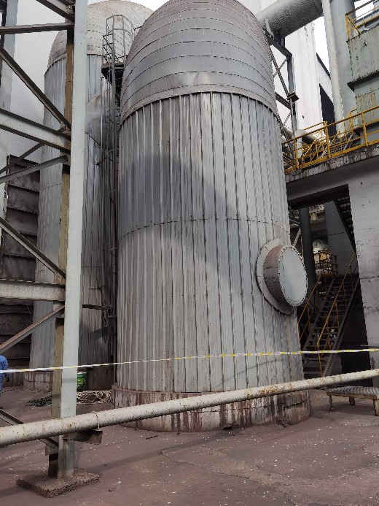 | 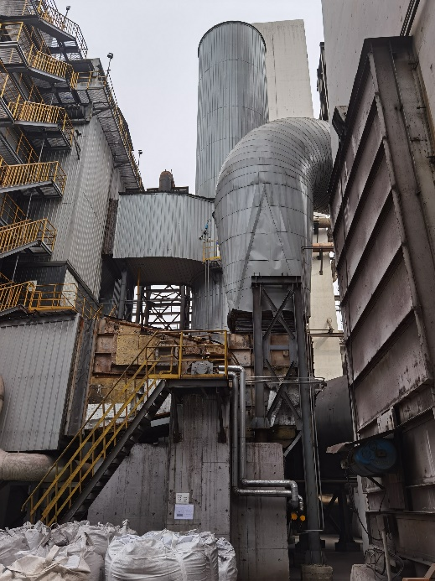
烟气管路 | 脱硫除尘系统
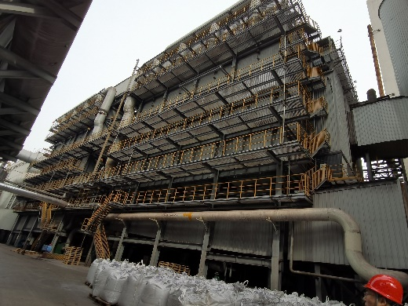 | 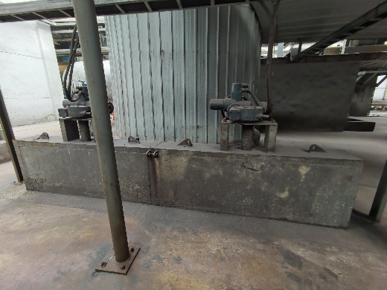
脱硝系统 | 地下烟道挡板门
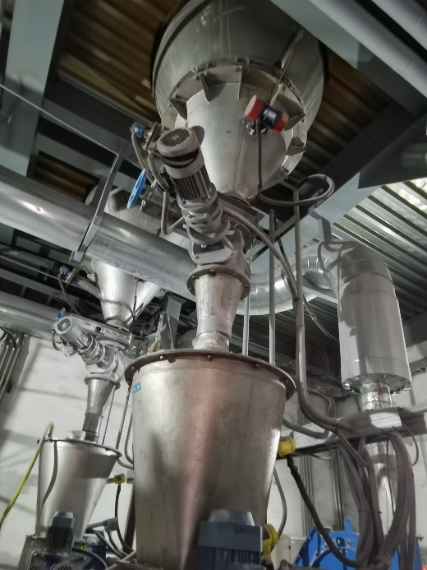 | 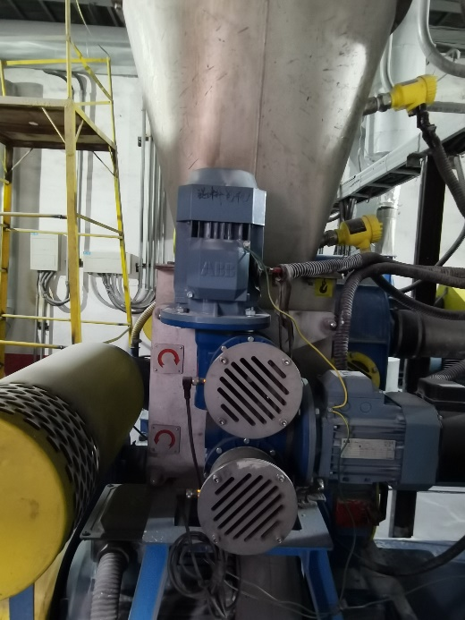
脱硫剂储仓计量 | 脱硫剂磨机
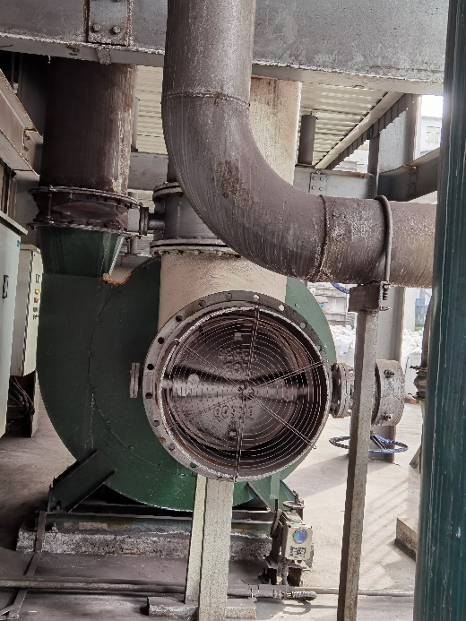 | 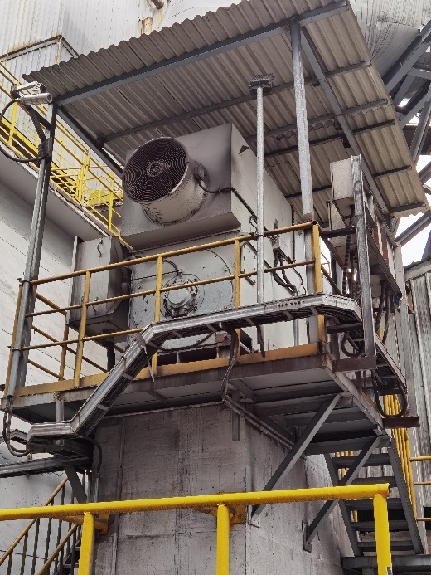
助燃风机 | 引风机

目 录
表一 项目基本情况及验收依据 1
表二 项目建设情况 4
表三 主要污染源及污染物处理和排放情况 14
表四 建设项目环境影响报告表主要结论及审批部门审批决定 17
表五 验收监测质量保证及质量控制 21
表六 验收监测内容 25
表七 验收监测期间生产工况及结果 26
表八 验收监测结论 35
附件 39

表一 项目基本情况及验收依据
建设项目名称 | 山西太钢不锈钢股份有限公司焦炉烟道气脱硫脱硝项目
建设单位名称 | 山西太钢不锈钢股份有限公司焦化厂
建设项目性质 | 新建
建设地点 | 山西太钢不锈钢股份有限公司焦化厂厂区内
主要产品名称 | 建设3套焦炉烟道气脱硫脱硝装置
设计生产能力 | 本项目设计3套焦炉烟气脱硫脱硝装置，每套最大焦炉烟气处理量均为274000 Nm³/h，总处理量为822000N m³/h，年处理焦炉烟气为7.2×10⁹ Nm³/a（按8760 h/a计）。
实际生产能力 | 建设3套焦炉烟气脱硫脱硝装置，7#焦炉烟气处理量为318000 Nm³/h，8#焦炉烟气处理量为340000 Nm³/h，9#焦炉烟气处理量为354000 Nm³/h。
建设项目环评时间 | 2018年8月 | 开工建设时间 | 2018年9月
调试时间 | 2020年11月 | 验收现场监测时间 | 2020年12月14日-19日  2020年12月27日-28日
环评报告表  审批部门 | 太原市环境保护局尖草坪分局 | 环评报告表  编制单位 | 山西清源环境咨询有限公司
环保设施设计单位 | 山西太钢工程技术有限公司 | 环保设施施工单位 | 山西钢铁建设（集团）有限公司
投资总概算（万元） | 11135.07 | 环保投资总概算（万元） | 11135.07 | 比例 | 100%
实际总概算（万元） | 11087.6 | 环保投资（万元） | 11087.6 | 比例 | 100%
验收监测依据 | 1、建设项目环境保护相关法律、法规和规章制度  （1）《中华人民共和国环境保护法》（2015年1月1日）；  （2）《中华人民共和国环境影响评价法》（2018年12月29日）；  （3）《中华人民共和国大气污染防治法》（2018年11月13日）；  （4）《中华人民共和国固体废弃物污染环境防治法》（2020年9月1日）；  （5）《中华人民共和国环境噪声污染防治法》（2018年12月29日）；  （6）《建设项目环境保护管理条例》（2017年10月1号）；  （7）《关于推进实施钢铁行业超低排放的意见》（环大气﹝2019﹞35号，2019年4月28日）；  （8）《关于印发山西省打赢蓝天保卫战2020年决战计划的通知》（晋政办发﹝2020﹞17号，2020年3月12日）。  2、建设项目竣工环境保护验收技术规范  （1）《建设项目竣工环境保护验收暂行办法》（国环规环评[2017]4号，2017年11月22日）；  （2）《建设项目竣工环境保护验收技术指南 污染影响类》（生态环境保护部公告2018年第9号，2018年5月15日）；  （3）《炼焦化学工业污染物排放标准》（GB16171-2012）表6特别排放限值。  3、建设项目环境影响报告书（表）及其审批部门审批决定  （1）《山西太钢不锈钢股份有限公司焦炉烟道气脱硫脱硝项目环境影响报告表》（山西清源环境咨询有限公司，2018年8月）；  （2）《山西太钢不锈钢股份有限公司焦炉烟道气脱硫脱硝项目环境影响报告表的批复》（太原市环境保护局尖草坪分局 并环尖审批﹝2018〕第17号）。  4、其他相关文件  （1）《山西太钢不锈钢股份有限公司焦炉烟道气脱硫脱硝项目备案》（草坪经信备字﹝2018﹞5号）；  （2）《山西太钢不锈钢股份有限公司焦炉烟道气脱硫脱硝项目竣工验收监测报告》（太钢环境监测（气）2021﹝验﹞第0004号，2021年5月7日）。
验收监测评价标准、标号、级别、限值 | 1、废气  （1）焦炉烟气：执行《关于推进实施钢铁行业超低排放的意见》（环大气﹝2019﹞35号）附件2钢铁企业超低排放指标限值，焦炉烟囱烟气基准含氧量8%，污染物排放标准值见下表。  表1 废气监测标准  （2）氨逃逸：执行《关于印发山西省打赢蓝天保卫战2020年决战计划的通知》（晋政办发﹝2020﹞17号）中SCR工艺脱硝设施氨逃逸指标控制在2.5mg/m³以内。  2、噪声  厂界噪声执行《工业企业厂界环境噪声排放标准》（GB12348-2008）中的3类标准，昼间65dB（A），夜间55dB（A）。  3、固体废物  执行《危险废物贮存污染控制标准》（GB18597-2001）及（环保部公告2013年第36号）的修改单要求。《一般工业固体废物贮存、处置场污染控制标准》（GB18599-2001）及（环保部公告2013年第36号）的修改单要求。
  监测类别 | 污染源 | 污染物 | 执行标准 | 标准限值
  有组织废气 | 焦炉烟囱 | 颗粒物 | 《关于推进实施钢铁行业超低排放的意见》（环大气﹝2019﹞35号） | 10mg/m³
  有组织废气 | 焦炉烟囱 | SO₂ | 《关于推进实施钢铁行业超低排放的意见》（环大气﹝2019﹞35号） | 30mg/m³
  有组织废气 | 焦炉烟囱 | 氮氧化物 | 《关于推进实施钢铁行业超低排放的意见》（环大气﹝2019﹞35号） | 150mg/m³

表二 项目建设情况
工程建设内容：
1、地理位置及平面布置
本项目位于山西太钢不锈钢股份有限公司焦化厂厂区内，项目布置在焦化厂7#、8#、9#焦炉西侧，每座焦炉设置1套焦炉烟气脱硫脱硝装置，共设置3套焦炉烟气脱硫脱硝装置，装置均位于焦炉西侧，7#、8#焦炉烟气脱硫脱硝装置地理坐标为北纬37°50'52.97"，东经112°06'29.86"，9#焦炉烟气脱硫脱硝装置地理坐标为北纬37°55'3.53"，东经112°32'54.97"。
本项目地理位置图见附图一，厂区总平面布置图见附图二。
2、建设规模
本项目设计3套焦炉烟气脱硫脱硝装置，7#焦炉烟气处理量为318000 Nm³/h，8#焦炉烟气处理量为340000 Nm³/h，9#焦炉烟气处理量为354000 Nm³/h，总处理量为1012000N m³/h，年处理焦炉烟气为8.9×109 Nm³/a（按8760 h/a计）。
3、工作制度及劳动定员
本项目工作制度与焦炉同步，年工作365天，每天24小时。本项目不新增劳动定员，劳动定员依托焦化厂现有职工。
4、主要建设内容
本项目主要建设内容为烟气脱硫系统、烟气脱硝系统、小苏打制备与喷入系统、除尘系统、废料输送系统及配套的辅助设施，本工程主要建设内容见下表。
表2 主要建设内容一览表
项目  组成 | 建设单元 |  | 环评建设内容 | 实际建设内容 | 与环评一致性说明
主体  工程 | 7#焦炉 | 脱硫除尘系统 | 包括脱硫剂贮存、输送、研磨及均布系统、SDS脱硫系统、除尘系统等，建设内容有脱硫剂原料仓、磨机、均布喷射器、SDS脱硫塔、脉冲式布袋除尘器、废料仓等。 | 新建1台1m³脱硫剂原料储仓、0.1KW原料仓振动器、0.55KW原料仓卸料器、1套40KW磨机、2台均布喷射器、1台SDS反应塔、1台脉冲式布袋除尘器、与8#焦炉共用1台20m³废料仓。 | 一致
主体  工程 | 7#焦炉 | 脱硝系统 | 为氨气供应系统、中低温SCR脱硝系统，主要建设内容有氨气供应管道、喷氨格栅、SCR反应器，反应器采用分仓室结构，采用上进气下出气形式，脱硝催化剂为钒钛系中低温脱硝催化剂，主要成分为V₂O₅、TiO₂等。 | 新建氨气供应管道，氨从烧结450氨站供应、1台氨空混合器、1台喷氨格栅、1台SCR反应器、1台燃烧器、1台点火器、1台助燃风机、1台二次风机、2台稀释风机。 | 一致
主体  工程 | 7#焦炉 | 烟气管道 | 主要建设内容有烟道挡板、补偿器等，脱硫脱硝系统与焦炉现有排气系统并联布置。脱硫脱硝系统正常运行时旁路挡板门关闭，脱硫脱硝烟气入口挡板门打开；脱硫脱硝系统检修或故障时，旁路挡板门打开，脱硫脱硝烟气入口挡板门关闭，切换至原有焦炉排气系统。 | 新建1台原烟气挡板门、1台净烟气挡板门、1台地下旁路挡板门、1台地上旁路快切挡板门及补偿器，安装相关报警、联锁系统。 | 一致
主体  工程 | 7#焦炉 | 引风系统 | 设置1台引风机，为整个系统提供动力，克服烟气阻力，实现净化处理后烟气的顺利排放。 | 1台1120KW-10KV增压风机，为整个系统提供动力，克服烟气阻力，实现净化处理后烟气的顺利排放。 | 一致
主体  工程 | 8#焦炉 | 脱硫除尘系统 | 包括脱硫剂贮存、输送、研磨及均布系统、SDS脱硫系统、除尘系统等，建设内容有脱硫剂原料仓、磨机、均布喷射器、SDS脱硫塔、脉冲式布袋除尘器、废料仓。 | 新建1台1m³脱硫剂原料储仓、0.1KW原料仓振动器、0.55KW原料仓卸料器、1套40KW磨机、2台均布喷射器、1台SDS反应塔、1台脉冲式布袋除尘器、与7#焦炉共用1台20m³废料仓。 | 一致
主体  工程 | 8#焦炉 | 脱硝系统 | 为氨气供应系统、中低温SCR脱硝系统，主要建设内容有氨气供应管道、喷氨格栅、SCR反应器，反应器采用分仓室结构，采用上进气下出气形式，脱硝催化剂为钒钛系中低温脱硝催化剂，主要成分为V₂O₅、TiO₂等。 | 新建氨气供应管道，氨从烧结450氨站供应、1台氨空混合器、1台喷氨格栅、1台SCR反应器、1台燃烧器、1台点火器、1台助燃风机、1台二次风机、2台稀释风机。 | 一致
主体  工程 | 8#焦炉 | 烟气管道 | 主要建设内容有烟道挡板、补偿器等，脱硫脱硝系统与焦炉现有排气系统并联布置。脱硫脱硝系统正常运行时旁路挡板门关闭，脱硫脱硝烟气入口挡板门打开；脱硫脱硝系统检修或故障时，旁路挡板门打开，脱硫脱硝烟气入口挡板门关闭，切换至原有焦炉排气系统。 | 新建1台原烟气挡板门、1台净烟气挡板门、1台地下旁路挡板门、1台地上旁路快切挡板门及补偿器，安装相关报警、联锁系统。 | 一致
主体  工程 | 8#焦炉 | 引风系统 | 设置1台引风机，为整个系统提供动力，克服烟气阻力，实现净化处理后烟气的顺利排放。 | 1台1120KW-10KV增压风机，为整个系统提供动力，克服烟气阻力，实现净化处理后烟气的顺利排放。 | 一致
主体  工程 | 9#焦炉 | 脱硫除尘系统 | 包括脱硫剂贮存、输送、研磨及均布系统、SDS脱硫系统、除尘系统等，建设内容有脱硫剂原料仓、磨机、均布喷射器、SDS脱硫塔、脉冲式布袋除尘器、废料仓。 | 新建1台1m³脱硫剂原料储仓、0.1KW原料仓振动器、0.55KW原料仓卸料器、1套40KW磨机、2台均布喷射器、1台SDS反应塔、1台脉冲式布袋除尘器、1台20m³废料仓。 | 一致
主体  工程 | 9#焦炉 | 脱硝系统 | 为氨气供应系统、中低温SCR脱硝系统，主要建设内容有氨气供应管道、喷氨格栅、SCR反应器，反应器采用分仓室结构，采用上进气下出气形式，脱硝催化剂为钒钛系中低温脱硝催化剂，主要成分为V₂O₅、TiO₂等。 | 新建氨气供应管道，氨从烧结450氨站供应、1台氨空混合器、1台喷氨格栅、1台SCR反应器、1台燃烧器、1台点火器、1台助燃风机、1台二次风机、2台稀释风机。 | 一致
主体  工程 | 9#焦炉 | 烟气管道 | 主要建设内容有烟道挡板、补偿器等，脱硫脱硝系统与焦炉现有排气系统并联布置。脱硫脱硝系统正常运行时旁路挡板门关闭，脱硫脱硝烟气入口挡板门打开；脱硫脱硝系统检修或故障时，旁路挡板门打开，脱硫脱硝烟气入口挡板门关闭，切换至原有焦炉排气系统。 | 新建1台原烟气挡板门、1台净烟气挡板门、1台地下旁路挡板门、1台地上旁路快切挡板门及补偿器，安装相关报警、联锁系统。 | 一致
主体  工程 | 9#焦炉 | 引风系统 | 设置1台引风机，为整个系统提供动力，克服烟气阻力，实现净化处理后烟气的顺利排放。 | 1台1120KW-10KV增压风机，为整个系统提供动力，克服烟气阻力，实现净化处理后烟气的顺利排放。 | 一致
辅助  工程 | 地下烟道改造 |  | 原有地下烟道挡板门进行改造，加强阀门的密封性，并将阀门脱硫脱硝系统进行联锁，实现该阀门的快开快关，确保焦炉的安全生产。 | 加强了阀门的密封性，并将阀门脱硫脱硝系统进行联锁，实现了该阀门的快开快关。 | 一致
辅助  工程 | 煤塔除尘站拆移 |  | 拆除本项目7#、8#脱硫脱硝装置所在区域现有的煤塔除尘站，将其移至现有位置西侧30m处，保证本项目7#、8#脱硫脱硝装置建设用地。 | 拆除本项目7#、8#脱硫脱硝装置所在区域现有的煤塔除尘站，已将其移至现有位置西侧30m处。 | 一致
辅助  工程 | 管道拆移 |  | 对本项目9#脱硫脱硝装置所在区域上空的1根煤调湿烟气管道、2根北区化产脱硫制酸事故应急排放管道移至现有位置西侧10m处，保证本项目9#脱硫脱硝装置建设用地。 | 已将本项目9#脱硫脱硝装置所在区域上空的1根煤调湿烟气管道、2根北区化产脱硫制酸事故应急排放管道移至现有位置西侧10m处。 | 一致
辅助  工程 | 循环水系统 |  | 依托太钢厂区的循环水系统，3套脱硫脱硝系统的循环水量为90m³/h。 | 依托太钢厂区的循环水系统，3套脱硫脱硝系统的循环水量为90m³/h，现有太钢厂区循环水系统满足要求。 | 一致
辅助  工程 | 脱硫剂储运 |  | 外来脱硫剂原料由电动葫芦送至脱硫剂原料储仓。 | 外来脱硫剂原料由电动葫芦送至脱硫剂原料储仓。 | 一致
依托  工程 | 高炉煤气 |  | 高炉煤气依托厂区现有高炉煤气管道，由管网引至本项目所在地，供气管道长度约1000m。 | 依托厂区现有高炉煤气管道，由管网引至本项目所在地，供气管道长度约400m。 | 供气管道长度约400m
依托  工程 | 氨气 |  | 依托项目所在地南侧750m处的烧结厂450氨站，液氨在氨站气化后管道输送到本项目脱硝系统的喷氨格栅入口。 | 依托烧结厂450氨站（南侧750m处，不增加储存罐），液氨在氨站气化后管道输送到本项目脱硝系统的喷氨格栅入口 | 一致
依托  工程 | 仪表空气 |  | 依托厂区现有仪表空气管道，由管网引至本项目所在地，供气管道长度约1000m。 | 依托厂区现有仪表空气管道，由管网引至本项目所在地，供气管道长度约1000m。 | 一致
依托  工程 | 供水 |  | 依托现有厂区循环冷却水系统。 | 依托现有厂区循环冷却水系统，现有太钢厂区循环水系统满足要求。 | 一致
依托  工程 | 供电 |  | 依托厂区现有供电系统。 | 依托厂区现有供电系统。 | 一致
环保  工程 | 大气 |  | 废料仓产生的粉尘和脱硝系统加热炉废气通过管道引入焦炉烟气管道中，随焦炉烟气统一处理后达标排放。 | 脱硫剂制备系统磨机运行时处于负压，研磨后的粉末由风机抽出进入脱硫塔，通过喷入系统进入脱硫反应器，脱硫副产物由布袋除尘器收集后进入废料仓，废料仓中的粉尘、脱硝系统加热废气通过管道引入焦炉烟气管道中，同焦炉烟气统一处理，达到达标排放限值要求。 | 一致
环保  工程 | 固体废物 |  | 主要为脱硫产物硫酸钠，由布袋除尘器收集后暂存于废料仓，经吨包打包机打包后定期外售。 | 主要为脱硝系统废催化剂和脱硫系统使用脱硫剂碳酸氢钠生成的副产物硫酸钠。  脱硝系统催化剂三年更换一次，产生量为120m³/3a，属于危险固废，统一收集后由厂家回收再利用，不在厂区存放。  脱硫产物硫酸钠产生量为167吨/月，由布袋除尘器收集后暂存于废料仓，经打包机打包后定期交由太钢加工厂处置。 | 固体废物除硫酸钠外还有脱硝系统废催化剂，属于危险固废，统一收集后由厂家回收再利用，不在厂区存放。硫酸钠定期交由太钢加工厂处置。
环保  工程 | 噪声 |  | 选择低噪声设备、基础减震。 | 选择低噪声设备、脱硫剂振动器、卸料器等设置基础减震。 | 一致

脱硫系统基本性能参数：
表3 脱硫系统基本性能参数
序号 | 名称 |  | 单位 | 数值
1 | NaHCO₃ |  | t/a | 2000
3 | 最大烟气流量 |  | Nm³/h | 7#为318000 Nm³/h  8#为340000 Nm³/h  9#为354000 Nm³/h
4 | 反应器入口烟气参数 | 烟气温度 | ℃ | 170~190
4 | 反应器入口烟气参数 | SO₂浓度 | mg/Nm³ | ≤300
5 | 反应器出口SO₂浓度 |  | mg/Nm³ | ≤30
6 | 脱硫效率 |  | % | ＞80
单套布袋除尘器基本性能参数：
表4 单套布袋除尘器基本性能参数表
序号 | 名称 | 单位 | 环评数值 | 实际建设数值
1 | 除尘器入口烟气量 | Nm³/h | 250000 | 7#为318000 Nm³/h  8#为340000 Nm³/h  9#为354000 Nm³/h
2 | 除尘器入口烟气温度 | ℃ | 190~210 | 170~190
3 | 过滤风速 | m/min | ＜0.8 | 与环评一致
4 | 过滤面积 | m² | 10500 | 10650
5 | 除尘器入口烟尘浓度 | mg/Nm³ | ≤2000 | 与环评一致
6 | 出口粉尘浓度 | mg/Nm³ | ≤10 | 与环评一致
7 | 滤袋材质 | - | PTFE覆膜滤料 | 与环评一致
8 | 除尘器阻力 | Pa | ≤1500 | 与环评一致
9 | 压缩空气耗量 | Nm³/min | ~5 | 与环评一致
10 | 除尘仓室 | 个 | 12 | 14
11 | 脉冲阀 | 套 | 192 | 216
SCR脱硝系统基本性能参数：
表5 SCR脱硝系统基本性能参数表
序号 | 名称 |  | 单位 | 环评数值 | 实际建设数值
1 | 催化剂类型 |  | - | 蜂窝式催化剂 | 与环评一致
2 | 催化剂体积 |  | m³ | 48 | 75
3 | 最大烟气流量 |  | Nm³/h | 250000 | 7#为318000 Nm³/h  8#为340000 Nm³/h  9#为354000 Nm³/h
4 | 反应器入口烟气参数 | 烟气温度 | ℃ | ≥190 | 170~190
4 | 反应器入口烟气参数 | NO_{x}浓度 | mg/Nm³ | ≤500 | ≤400
5 | 反应器出口NOx浓度 |  | mg/Nm³ | ≤150 | ≤150
6 | NH₃/NO_{x} |  | mol/mol | ~0.625 | 与环评一致
7 | 氨的逃逸率 |  | ppm | ≤5 | ≤3
8 | SO₂/SO₃转化率 |  | % | ≤1 | 与环评一致
9 | 脱硝效率 |  | % | ＞80 | ＞50
本项目主要装置设备见下表。
表6 主要装置设备一览表
序号 | 设备名称 | 环评规格 | 环评数量 | 实际建设情况
一 | 脱硫系统
1 | 脱硫剂原料储仓 | V=1m³ | 3台 | 与环评一致
2 | 原料仓振动器 | N=0.1KW | 3台 | 与环评一致
3 | 原料仓卸料器 | Q=0.2m3/h,=0.55KW | 3台 | 与环评一致
4 | 备用原料储仓 | V=1m³ | 2台 | 3台
5 | 备用仓振动器 | N=0.1KW | 2台 | 与环评一致
6 | 备用仓卸料器 | Q=0.2m³/h,=0.55KW | 2台 | 与环评一致
7 | 磨机 | 2K400 Q=150kg/h；D90<25uM N=40KW | 3套 | 与环评一致
8 | 备用仓输送罗茨风机 | Q=5m³/min H=78.5KPa，N=15KW | 2台 | 6台
9 | 备用仓气力输送泵 | Q=0.2m³/h | 2台 | 3台
10 | 喷射器 |  | 6台 | 与环评一致
11 | SDS反应塔 | FYT6 φ4800，H40000 | 3台 | 与环评一致
12 | 布袋除尘器 | LDHM11650 | 3台 | 与环评一致
13 | 废料仓 | V=20m³ | 2台 | 与环评一致
14 | 吨袋打包机 | N=3KW | 2台 | 与环评一致
15 | 吨袋输送机 | N=15KW | 2台 | 与环评一致
二 | 脱硝系统
1 | SCR反应器 | SCR18028 | 3台 | 与环评一致
2 | 稀释风机 | Q=1500m³/h H=8000Pa，N=15KW | 6台 | 与环评一致
3 | 氨空混合器 | SA-200 | 3台 | 与环评一致
4 | 喷氨格栅 |  | 3台 | 与环评一致
5 | 增压风机 | Q=2500000m³/h，H=4500Pa，N=1120KW-10KV | 3台 | 与环评一致
6 | 原烟气挡板门 | DB3300，N=0.75KW | 3台 | 与环评一致
7 | 净烟气挡板门 | DB3300，N=0.75KW | 3台 | 与环评一致
8 | 地下旁路挡板门 | DB4536，N=1.5KW | 3台 | 与环评一致
9 | 地上旁路快切挡板门 | DB3300，气动执行器 | 3台 | 与环评一致
10 | 压缩空气储罐 | V=2m³ | 5台 | 6台
11 | 电动葫芦 | G=2t H=7m | 2台 | 与环评一致
12 | 电动葫芦 | G=2t H=35m | 3台 | 无
13 | 燃烧器 |  | 3台 | 与环评一致
14 | 点火器 |  | 6台 | 3台
15 | 助燃风机 | Q=10000m³/h，P=4500Pa N=37KW | 6台 | 3台
16 | 二次风机 | Q=25000m³/h，P=4500Pa N=55KW | 3台 | 与环评一致
5、项目变动情况
经现场检查，本项目实际建设性质、地点、生产工艺未发生变化，建设规模由每套最大焦炉烟气处理量均为274000 Nm³/h，变为7#焦炉烟气处理量318000 Nm³/h，8#焦炉烟气处理量340000 Nm³/h，9#焦炉烟气处理量354000 Nm³/h。由于本项目为环保项目，实际建设处理烟气量变大，不属于重大变更。脱硫产生的副产物硫酸钠由定期外售改为交于加工厂处置。综上所述，本项目未发生重大变动。
原辅材料消耗及水平衡：
1、原辅材料消耗
本项目采用“碳酸氢钠干法脱硫除尘与SCR中低温脱硝一体化工艺”，主要原料为小苏打（NaHCO₃）、氨气、高炉煤气、仪表空气、催化剂、循环冷却水：
小苏打作为还原剂用于脱硫参与反应，从市场外购。
氨气主要作为还原剂用于脱硝参与反应，所用氨气来自烧结厂450氨站，通过管道运送至本项目（但烧结厂不增加氨的储存罐），。
净循环水系统主要用于3套增压风机的冷却用水，总循环冷却水量为90m³/h（3套），现太钢厂区循环水系统有富余，可以满足本工程的用水要求，从厂区原有循环冷却水系统接出管道供本工程使用。
高炉煤气作为燃烧气，与空气混合后燃烧，以提高烟气温度，保证脱硝效率，高炉煤气接自太钢厂区管网，沿工艺管道布置路线敷设至本项目所在区域；现烟气温度满足脱硝进口温度要求，未使用高炉煤气。
供电依托现有焦化厂厂区供电系统；原辅材料消耗如下表。
表7 主要原、辅材料用量表
序号 | 原料名称 | 单位 | 总用量 | 备注
1 | 氨气 | t/a | 560.64 | 脱硝装置
2 | NaHCO₃ | t/a | 2000 | 脱硫装置
3 | 催化剂 | m³/3a | 120 | 脱硝装置
4 | 电力 | kW/a | 2.3×10⁷
5 | 压缩空气 | 万m³/a | 1752 | 除尘喷吹及仪表
6 | 高炉煤气 | 万m³/a | 0
7 | 水 | 万t/a | 78.84 | 增压风机冷却
2、水用量
本项目生产用水主要为净循环水，用于3套增压风机的冷却用水，总循环冷却水量为90m³/h（3套），从厂区原有循环冷却水系统接出管道供本工程使用，无生产废水产生外排。
本项目不新增劳动定员，人员依托太钢焦化厂现有职工，因此不新增生活污水。
主要工艺流程及产污环节（附处理工艺流程图，标出产污节点）
简要工艺流程为：焦炉烟道烟气通过焦炉地下烟道引出，进入SDS干法脱硫及除尘工艺，去除烟气中二氧化硫及颗粒物，然后进入中低温SCR脱硝工艺，脱除烟气中的NOx，当中低温脱硝系统入口温度过低（低于190℃），启动加热炉对烟道气进行补热，以确保烟道气温度在中低温脱硝催化剂活性温度范围窗口之内，最后，经过处理后的净烟气返回焦炉原烟囱排入大气。生产工艺流程见下图。
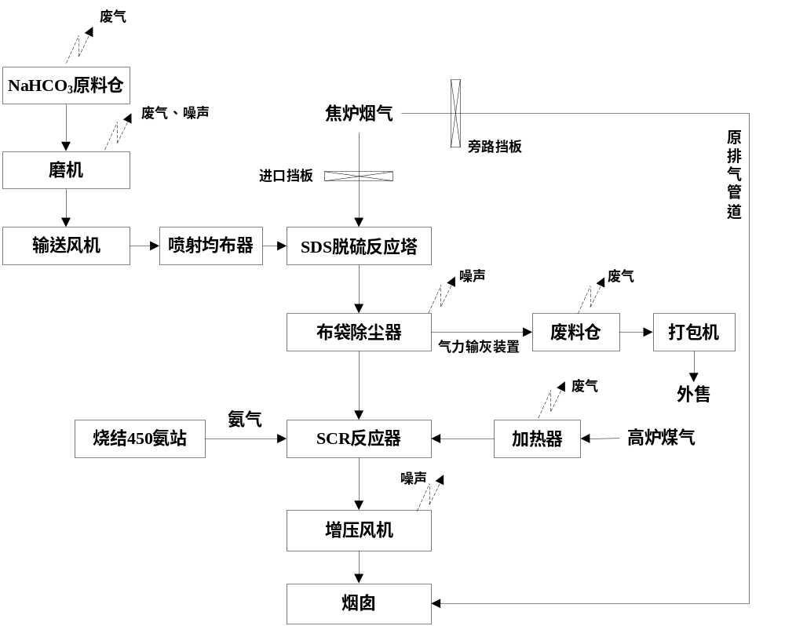
图1 工艺流程图及产污节点
1、SDS脱硫工艺流程
（1）工艺流程
NaHCO₃原料从原料仓进入磨机，磨机运行时处于负压，研磨后的粉末由喷粉风机抽出进入脱硫塔，通过喷入系统进入脱硫反应器。
烟气进入SDS干法脱硫及除尘工艺，在烟道内，通过高效的SDS干法脱硫喷射及均布装置，脱硫剂NaHCO₃（20-25μm）在烟道内被热激活，比表面积迅速增大，与焦炉烟气充分接触，发生物理、化学反应，烟气中的SO₂等酸性物质被吸收净化，经吸收SO₂等酸性物质并干燥的含粉料烟气进入布袋除尘器进行进一步的脱硫反应及烟尘净化，脱硫除尘后的净烟气经出口烟道至中低温脱硝系统。
含粉料烟气进入布袋除尘器进行气固分离和烟气的再净化，实现脱硫灰收集及出口粉尘浓度达标排放。最后经布袋除尘器处理的净烟气由增压风机增压，克服脱硫系统阻力，进入下个净化单元。布袋除尘器收集的脱硫灰由气力输送系统送至废料仓，经吨包打包机打包后外售。
烟道及与设备联接部位设必要的补偿器，解决热胀冷缩的问题，旁路挡板、进口挡板实现脱硫系统与焦炉烟道气原排气系统的切换。当脱硫系统正常运行时，旁路挡板关闭，原烟气进口挡板打开，烟气经脱硫系统处理后由烟囱排放。当脱硫装置故障、出现意外紧急停机或检修时，旁路挡板打开，原烟气进口挡板关闭，烟气通过烟囱排入大气，确保不影响焦炉的正常工作。
（2）SDS工艺原理
完成的主要化学反应为：
2NaHCO₃+SO₂+1/2O₂→Na₂SO₄+2CO₂+H₂O
2NaHCO₃+SO₃→Na₂SO₄+2CO₂+H₂O
与其他酸性物质（如HCl、HF等）的反应：
NaHCO₃+HCl→NaCl+CO₂+H₂O
NaHCO₃+HF→NaF+CO₂+H₂O
2、SCR脱硝工艺流程
（1）工艺流程
焦炉烟道烟气通过SDS干法脱硫除尘器出口引出，进入SCR脱硝系统进行氮氧化物脱除。首先，引出的焦炉烟气与设置在SCR反应器进口管道中的喷氨格栅喷出来的氨气在脱硝塔入口段混合，混合好的烟气从SCR反应器进口进入，经过烟气均流板进入SCR反应区与中低温催化剂进行SCR脱硝反应，脱除NOx后的烟气从SCR反应器出口流出。先脱硫除尘，能有效去除焦炉烟道气中的焦油等杂质，可以防止其对催化剂的污染，延长催化剂使用寿命。最后，经过处理后的净烟气经过原烟囱排入大气。
中低温催化剂反应温度为170-200℃，当中低温脱硝系统入口温度低于170℃时，启动补热系统对烟道气进行补热，以确保烟道气温度在中低温脱硝催化剂活性温度范围之内，从而实现长期稳定高效中低温脱硝。
（2）SCR脱硝反应原理
选择性催化还原（SCR）法，即在装有催化剂的反应器内用氨作为还原剂来脱除氮氧化物。烟气中的氮氧化物一般由体积浓度约95%的NO和5%的NO₂组成。脱硝反应按照下面的基本反应转化成分子态的氮气和水蒸气。
SCR主要反应方程式如下：
4NH₃+4NO+O₂→4N₂+6H₂O
4NH₃+2NO₂+O₂→3N₂+6H₂O
上面第一个反应是主要的，因为烟气中几乎95%的NOx以NO的形式存在。
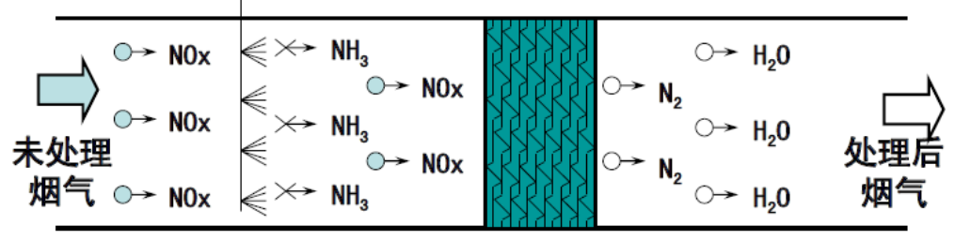
图2 SCR脱硝反应示意图

表三 主要污染源及污染物处理和排放情况
1、废水污染源处理和排放情况
本项目不新增劳动定员，不新增生活污水。
本项目生产用水主要为净循环水，用于3套增压风机的冷却用水，总循环冷却水量为90m³/h（3套），从厂区原有循环冷却水系统接出管道供本工程使用，无生产废水产生外排。
2、废气污染源处理和排放情况
本项目属于环保设施治理工程，主要废气有脱硫脱硝后的焦炉烟气、脱硝过程中的氨逃逸、脱硝系统加热炉废气、脱硫系统粉尘。
现烟气温度满足脱硝系统进口温度要求，未使用加热炉，无废气产生。且需使用加热炉加热时，加热炉废气通过管道引入焦炉烟气管道中，随焦炉烟气统一处理后达标排放。
脱硫系统粉尘包括脱硫剂制备系统粉尘和废料仓粉尘。脱硫剂制备系统设置有原料仓（1m³）、磨机料斗（0.3m³），由于容积太小且密闭，外排粉尘量可忽略不计。脱硫剂制备系统磨机运行时处于负压，研磨后的粉末由风机抽出进入脱硫塔，通过喷入系统进入脱硫反应器，脱硫副产物由布袋除尘器收集后进入废料仓，本项目7#、8#系统共用一座废料仓，9#焦炉单独设一座废料仓，废料仓仓顶设置固定式除尘器进行除尘，除尘风量约60m³/h，对烟气基本无稀释作用，除尘废气通过管道引入焦炉烟气脱硫除尘系统，随焦炉烟气统一处理后达标排放。
项目生产过程中产生的氨气，采取随时监控喷氨系统，保证氨气与空气的充分混合，更换催化剂（催化剂更换周期），保证催化剂催化活性，在排气筒处设氨逃逸在线监测系统。
焦炉烟气产生的颗粒物、SO₂、NOx，采取设置脱硫脱硝系统处理焦炉烟气，处理工艺为“碳酸氢钠干法脱硫除尘与SCR中低温脱硝一体化工艺”，脱硫剂为碳酸氢钠，脱硝剂为氨气，安装在线监测系统，监测脱硫脱硝后排放的焦炉烟气状况。
3、噪声污染源处理和排放情况
本项目噪声主要是机械设备运行时产生的噪声，其噪声值为80-95dB（A）。风机选择低噪声设备，料仓振动机、卸料机设置基础减震，且由于本项目位于太钢焦化厂厂区内，机械运行噪声对周围环境影响很小。
4、固体废物处理和排放情况
本项目固体废物主要为脱硝系统废催化剂和脱硫系统使用脱硫剂碳酸氢钠生成的副产物硫酸钠。
脱硝系统催化剂三年更换一次，产生量为120m³/3a，属于危险固废，统一收集后由厂家回收再利用，不在厂区存放。
脱硫系统使用脱硫剂碳酸氢钠生成的副产物硫酸钠，根据元素平衡可知，1mol SO₂产生1mol硫酸钠，本项目SO₂消减量为1960t/a，计算可知，硫酸钠产生量为167吨/月，集中收集暂存于废料仓后，包装交于加工厂处置。

表四 建设项目环境影响报告表主要结论及审批部门审批决定
1、环境影响报告表主要结论与建议
山西太钢不锈钢股份有限公司焦炉烟道气脱硫脱硝项目属于环保项目，符合国家的环保法律、法规。项目运行过程中无废水产生，对产噪设备采取降噪措施，固废采取处置措施，各污染物可做到达标排放，不会对周围环境产生明显影响。且项目实施后可有效减少污染物排放量，并改善区域环境质量，评价认为本项目建设从环保角度可行。
（1）结论中主要环境影响及环保措施要求
表8 结论中主要环境影响及环保措施要求一览表
污染类型 | 排放源/污染物名称 | 防治措施 | 要求治理效果
大气污染物 | 脱硫脱硝后的焦炉烟气、脱硝过程中的氨逃逸 | 设置脱硫脱硝系统处理焦炉烟气；设氨逃逸在线监测系统，对外逃逸氨气进行实时监测 | 达标排放
噪声 | 风机、泵类、离心机等产噪设备 | 选择低噪声设备、厂房隔声、基础减震等 | 厂界达标
固体废物 | 废催化剂 | 不在厂区存放，更换后统一收集由厂家回收，不外排 | 合理处置
固体废物 | 硫酸钠 | 作为副产品外售 | 外售
（2）建议
加强员工技术与环保意识的培训，严格操作规程，强化管理制度，做好环保设施的日常维护和记录，保证设施的正产运行，确定污染物达标排放。
2、审批部门审批决定
根据《中华人民共和国环境影响评价法》及《建设项目环境保护管理条例》有关规定，经对你单位报送的《山西太钢不锈钢股份有限公司焦炉烟道气脱硫脱硝项目环境影响报告表》及有关资料进行审查，该项目符合国家产业政策，经认真研究，同意办理环保审批手续，同时提出如下环境保护要求：
一、原则同意报告表结论和专家技术审查意见。该项目位于山西太钢不锈钢股份有限公司焦化厂厂区，投资11135.07万元，均为环保投资，项目主体工程为焦炉烟道气增设脱硫脱硝除尘设施。项目采用碳酸氢钠脱硫、袋式除尘、中低温SCR脱硝工艺，对7#、8#、9#焦炉建设烟气脱硫除尘系统、烟气脱硝系统及配套辅助设施，其中：烟气脱硫除尘系统包括脱硫剂贮存、输送、研磨及均布系统、SDS脱硫系统、除尘系统等；脱硝系统包括氨气供应系统、中低温SCR脱硝系统；脱硝使用的氨气依托现有450m²烧结机脱硝系统氨站。如建设项目的性质、规模、地点、采用的工艺或者防治污染、防止生态破坏的措施发生重大变化时，建设单位应当重新报批建设项目的环境影响评价文件。
二、同意环评提出的施工期间环境保护措施，施工过程要严格按照《关于进一步加强建筑施工工地环境保护管理的通知》（并环发[2010]18号）和《防治城市扬尘污染技术规范》（HJ/T393-2007）等环境保护要求，施工期间要做好扬尘污染防治工作；施工产生废水进入太钢污水管网进入太钢污水处理系统进行处理；弃土（渣）要严格按照渣土管理部门要求进行合理处置。
三、切实落实营运期间环境保护措施
1、要认真落实大气污染防治措施。项目生产过程中产生的氨气，采取随时监控喷氨系统，保证氨气与空气的充分混合，及时更换催化剂，保证催化剂催化活性，在排气筒处设氨逃逸在线监测系统，污染物排放执行《恶臭污染物排放标准》（GB14554-1993）二级标准中711.5kg/h的限值要求；焦炉烟气产生的颗粒物、SO₂、NOx，采取设置脱硫脱硝系统处理焦炉烟气，处理工艺为“碳酸氢钠干法脱硫除尘与SCR中低温脱硝一体化工艺”，脱硫剂为碳酸氢钠，脱硝剂为氨气，安装在线监测系统，污染物排放执行《炼焦化学工业污染物排放标准》（GB16171-2012）表6中特别排放限值；脱硫剂制备系统产生的颗粒物，采用7#、8#系统共用一座废料仓，9#焦炉设一座废料仓，两座废料仓仓顶设置移动式脉冲仓顶除尘器进行除尘，污染物排放执行《炼焦化学工业污染物排放标准》（GB16171-2012）表7中特别排放限值；脱硝系统加热炉烟气产生的颗粒物、SO₂、NOx，采取加热炉烟气并入焦炉烟囱管道，和焦炉烟气统一处置后达标排放。
2、要防治噪声污染
风机、泵类、磨机等产噪设施采取选择低噪设备、基础减震、厂房隔声等降噪措施，确保厂界噪声达到《工业企业厂界环境噪声排放标准》（GB12348-2008）中的厂界外3类噪声排放限值。
3、生产过程中产生的废催化剂属于危险废物，不在厂区内存放，更换时统一收集后由有资质单位回收，满足《危险废物贮存污染控制标准》（GB18597-2001）及环保部2013年修改单中要求；脱硫系统产生的硫酸钠暂存于废料仓库，定期外售。
四、项目位于兰村泉域一级保护区范围内，根据《太原市兰村泉域水资源保护条例》的相关规定，你单位应按照水务部门提出的有关要求和意见执行。
五、报告表和本批复规定的各项环境保护措施要逐项落实，做到污染防治设施和主体工程同时设计、同时施工、同时投入使用。项目建成后，需按照省环保厅《关于做好建设项目环境保护管理相关工作的通知》（晋环许可函[2018]39号）要求办理竣工验收事宜。我局委托市环境监察支队负责本项目的现场监察和监督管理工作。
3、环评及批复要求的环保措施及设施实际完成情况
表9 环评及批复要求的环保措施及设施实际完成情况
环评及批复要求 | 实际落实情况 | 备注
要认真落实大气污染防治措施。项目生产过程中产生的氨气，采取随时监控喷氨系统，保证氨气与空气的充分混合，及时更换催化剂，保证催化剂催化活性，在排气筒处设氨逃逸在线监测系统，污染物排放执行《恶臭污染物排放标准》（GB14554-1993）二级标准中711.5kg/h的限值要求；焦炉烟气产生的颗粒物、SO₂、NOx，采取设置脱硫脱硝系统处理焦炉烟气，处理工艺为“碳酸氢钠干法脱硫除尘与SCR中低温脱硝一体化工艺”，脱硫剂为碳酸氢钠，脱硝剂为氨气，安装在线监测系统，污染物排放执行《炼焦化学工业污染物排放标准》（GB16171-2012）表6中特别排放限值；脱硫剂制备系统产生的颗粒物，采用7#、8#系统共用一座废料仓，9#焦炉设一座废料仓，两座废料仓仓顶设置移动式脉冲仓顶除尘器进行除尘，污染物排放执行《炼焦化学工业污染物排放标准》（GB16171-2012）表7中特别排放限值；脱硝系统加热炉烟气产生的颗粒物、SO₂、NOx，采取加热炉烟气并入焦炉烟囱管道，和焦炉烟气统一处置后达标排放。 | 1、项目生产过程中产生的氨气，采取随时监控喷氨系统，保证氨气与空气的充分混合，更换催化剂（催化剂更换周期），保证催化剂催化活性，在排气筒处设氨逃逸在线监测系统，氨逃逸执行《关于印发山西省打赢蓝天保卫战2020年决战计划的通知》（晋政办发﹝2020﹞17号）中SCR工艺脱硝设施氨逃逸指标控制在2.5mg/m³以内。  2、焦炉烟气产生的颗粒物、SO₂、NOx，采取设置脱硫脱硝系统处理焦炉烟气，处理工艺为“碳酸氢钠干法脱硫除尘与SCR中低温脱硝一体化工艺”，脱硫剂为碳酸氢钠，脱硝剂为氨气，安装在线监测系统，污染物排放执行《关于推进实施钢铁行业超低排放的意见》（环大气﹝2019﹞35号）附件2钢铁企业超低排放指标限值。  3、脱硫剂制备系统产生的颗粒物，采用7#、8#系统共用一座废料仓，9#焦炉设一座废料仓，两座废料仓仓顶设置固定式除尘器进行除尘，除尘废气并入焦炉烟气脱硫除尘系统，和焦炉烟气统一处置后达标排放。  4、脱硝系统现烟气温度满足脱硝系统进口温度要求，未使用加热炉，无废气产生。需使用加热炉加热时，加热炉产生烟气并入焦炉烟囱管道，和焦炉烟气统一处置后达标排放。 | 1、焦炉烟气中颗粒物、SO2、NOx排放执行《关于推进实施钢铁行业超低排放的意见》（环大气﹝2019﹞35号）附件2钢铁企业超低排放指标限值；  2、氨逃逸执行《关于印发山西省打赢蓝天保卫战2020年决战计划的通知》（晋政办发﹝2020﹞17号）中SCR工艺脱硝设施氨逃逸指标控制在2.5mg/m³以内。  3、废料仓除尘废气并入焦炉烟气脱硫除尘系统，和焦炉烟气统一处置后达标排放。
要防治噪声污染。风机、泵类、磨机等产噪设施采取选择低噪设备、基础减震、厂房隔声等降噪措施，确保厂界噪声达到《工业企业厂界环境噪声排放标准》（GB12348-2008）中的厂界外3类噪声排放限值。 | 风机选择低噪声设备，脱硫剂振动机、卸料机设置基础减震。监测结果测得厂界噪声达到《工业企业厂界环境噪声排放标准》（GB12348-2008）中的厂界外3类噪声排放限值。 | 一致
生产过程中产生的废催化剂属于危险废物，不在厂区内存放，更换时统一收集后由有资质单位回收，满足《危险废物贮存污染控制标准》（GB18597-2001）及环保部2013年修改单中要求；脱硫系统产生的硫酸钠暂存于废料仓库，定期外售。 | 脱硝系统产生的废催化剂属于危险废物，不在厂区内存放，更换时统一收集后由厂家免费回收，满足《危险废物贮存污染控制标准》（GB18597-2001）及环保部2013年修改单中要求；脱硫系统产生的硫酸钠暂存于废料仓库，定期交于加工厂处置。 | 脱硫系统产生的硫酸钠定期外售改为交于加工厂处置。

表五 验收监测质量保证及质量控制
1、第三方监测机构资质
委托有资质的检（监）测机构进行验收监测，对检（监）测机构的资质进行确认，确认检（监）测机构的监测业务能力符合要求。
本项目具体由山西太钢环境监测有限公司承担本次竣工环保验收的监测工作。
2、质量保证及质量控制措施
为确保本次监测数据准确、可靠，代表性强，依据《环境监测质量管理技术导则》（HJ630-2011）、《固定污染源监测质量保证与质量控制技术规范（试行）》（HJ/T373-2007）、《工业企业厂界环境噪声排放标准》（GB12348-2008）等有关规定，对监测全程序进行质量控制，主要措施有：
（1）人员持证上岗
山西太钢环境监测有限公司参加本次竣工环保验收监测工作的所有监测人员均持证上岗，监测人员姓名及上岗证号见下表：
表10 监测人员姓名及上岗证号一览表
姓名 | 任剑 | 梁俊生 | 赵江
上岗证号 | TGHJ010 | TGHJ017 | TGHJ012
姓名 | 张洪泳 | 贾学科 | 李东红
上岗证号 | TGHJ013 | TGHJ014 | TGHJ015
姓名 | 刘彦原 | 郝伟
上岗证号 | TGHJ016 | TGHJ011
（2）监测分析方法
本次竣工环保验收选择监测方法均采用国家有关部门颁布的标准（或推荐）方法，详见下表：
表11 监测分析方法一览表
序号 | 项目 | 分析方法 | 方法或仪器最低检出限 | 方法来源
1 | 颗粒物 | 《固定污染源废气 低浓度颗粒物的测定 重量法》 | 1.0mg/m³ | HJ836-2017
2 | 颗粒物 | 《固定源废气监测技术规范》 | - | HJ/T397-2007
3 | 二氧化硫 | 《固定污染源废气 二氧化硫的测定 非分散红外吸收法》 | 3mg/m³ | HJ 629-2011
4 | 氮氧化物 | 《固定污染源废气 氮氧化物的测定 非分散红外吸收法》 | 3mg/m³ | HJ 692-2014
5 | 氨 | 《环境空气和废气氨的测定纳氏试剂分光光度法》 | 0.5μg/10mL | HJ533-2009
6 | 厂界噪声 | 《工业企业厂界环境噪声排放标准》 | 35dB | GB12348-2008
（3）监测仪器
监测所用采样、分析仪器、计量器具经有资质的单位检定合格，并在检定周期有效期内的，以确保监测与分析仪器的准确计量，监测使用仪器见下表：
表12 监测仪器一览表
项目 | 仪器名称及型号 | 管理编号 | 仪器技术指标 | 检定部门 | 有效期
颗粒物  二氧化硫  氮氧化物  氨  噪声 | 3012H（D）全自动烟尘（气）测试仪 | TGHJ-060 | 采样流量  0～100L/min | 山西省  计量科学  研究院 | 2021.6.23
颗粒物  二氧化硫  氮氧化物  氨  噪声 | 3012H（D）全自动烟尘（气）测试仪 | TGHJ-195  TGHJ-196 | 采样流量  0～110L/min | 山西省  计量科学  研究院 | 2021.6.23
颗粒物  二氧化硫  氮氧化物  氨  噪声 | 十万分之一天平 | TGHJ-031 | 0-200g | 山西省  计量科学  研究院 | 2021.6.18
颗粒物  二氧化硫  氮氧化物  氨  噪声 | 电热恒温干燥箱 | TGHJ-041 | 0～300℃ | 山西省  计量科学  研究院 | 2021.6.15
颗粒物  二氧化硫  氮氧化物  氨  噪声 | 721分光光度计 | TGHJ-014 | 360～800nm | 山西省  计量科学  研究院 | 2021.6.9
颗粒物  二氧化硫  氮氧化物  氨  噪声 | PH-II-C手持气象站 | TGHJ-100 | 0-45m/s | 山西省  计量科学  研究院 | 2021.7.8
颗粒物  二氧化硫  氮氧化物  氨  噪声 | HS6288B噪声频谱  分析仪 | TGHJ-065 | 35～130dB | 山西省  计量科学  研究院 | 2021.7.14
声校准 | HS6020声校准器 | TGHJ-063 | 2级 | 山西省  计量科学  研究院 | 2021.7.14
校准  流量 | 8040校准器 | TGHJ-140 | 0.2～120m³/h | 中国计量科学研究院 | 2021.7.12
（4）采样仪器校准
声级计校准见下表：
表13 声级计校准一览表
仪器名称 | 日 期 | 时段 | 测试前校准值  （dB） | 测试后校准值  （dB） | 标准声源数值  （dB） | 允许偏差  （dB） | 质控  评价
噪声频谱  分析仪  HS6288B | 2020.12.27 | 昼间 | 93.8 | 93.7 | 94.0 | ±0.5 | 合格
噪声频谱  分析仪  HS6288B | 2020.12.27 | 夜间 | 93.7 | 93.6 | 94.0 | ±0.5 | 合格
噪声频谱  分析仪  HS6288B | 2020.12.28 | 昼间 | 93.7 | 93.7 | 94.0 | ±0.5 | 合格
噪声频谱  分析仪  HS6288B | 2020.12.28 | 夜间 | 93.8 | 93.7 | 94.0 | ±0.5 | 合格

流量监测仪器校准见下表：
表14 监测仪器流量校准记录表
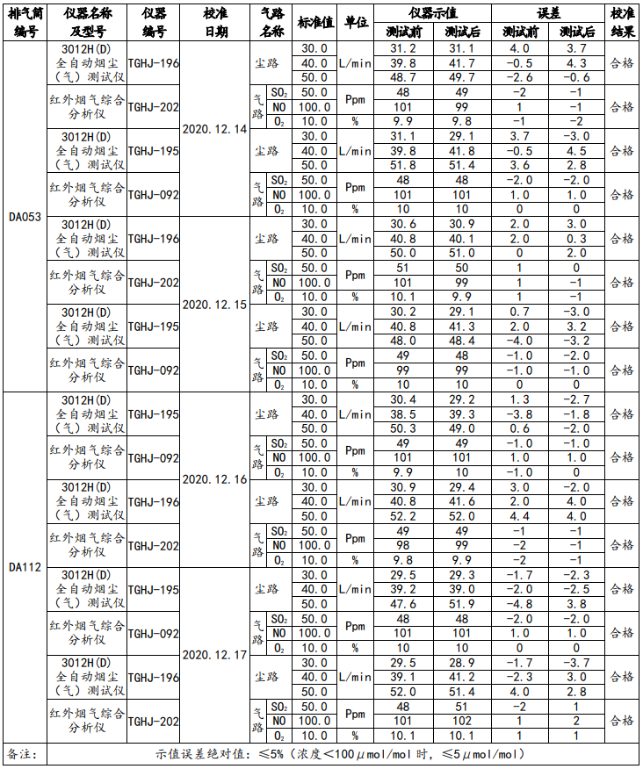
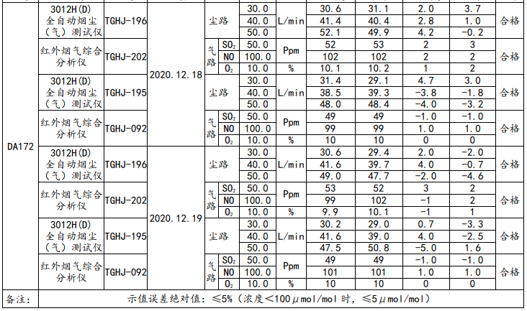
（5）质量控制数据
烟气监测质控见下表。
表15 质量控制一览表
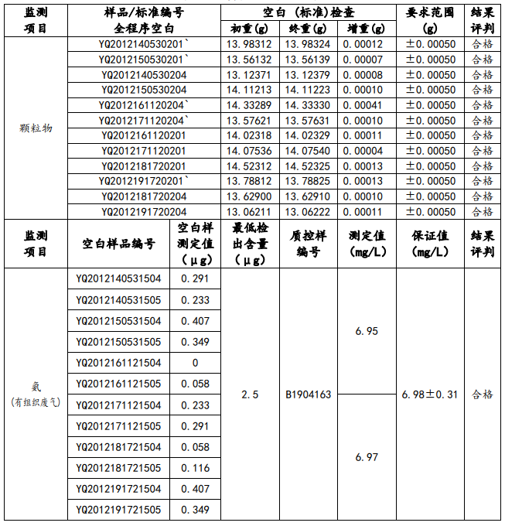

表六 验收监测内容
一、废气监测
本项目分别选取7#、8#、9#脱硫脱硝系统进口、出口作为有组织废气监测点位，监测脱硫脱硝后焦炉烟气中颗粒物、SO₂、NOx排放浓度，脱硝过程中的氨逃逸量。
1、监测频率和要求
表16 有组织废气监测内容一览表
分类 | 污染源 | 监测点位 | 监测项目 | 监测频率 | 监测要求
有组织废气 | 7#焦炉烟气 | 脱硫脱硝设备进、出口 | 颗粒物、二氧化硫、氮氧化物排放浓度，出口氨逃逸 | 2天，每天各3次 | 运行负荷≥80%，同时记录烟气流量、温度、压力、湿度、含氧量等基础数据。
有组织废气 | 8#焦炉烟气 | 脱硫脱硝设备进、出口 | 颗粒物、二氧化硫、氮氧化物排放浓度，出口氨逃逸 | 2天，每天各3次 | 运行负荷≥80%，同时记录烟气流量、温度、压力、湿度、含氧量等基础数据。
有组织废气 | 9#焦炉烟气 | 脱硫脱硝设备进、出口 | 颗粒物、二氧化硫、氮氧化物排放浓度，出口氨逃逸 | 2天，每天各3次 | 运行负荷≥80%，同时记录烟气流量、温度、压力、湿度、含氧量等基础数据。
2、监测点位示意图
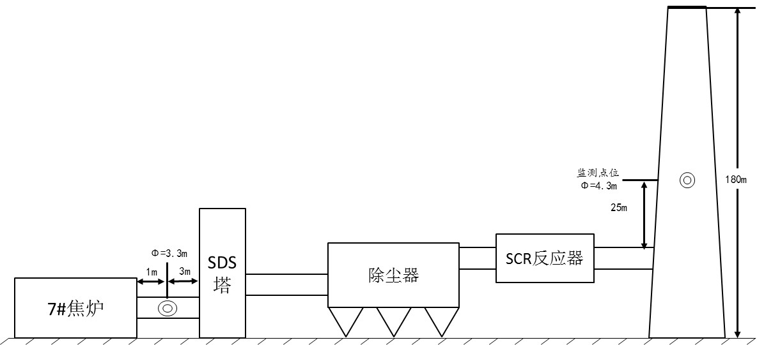
图3 7#炉焦炉烟囱废气排放口监测点位示意图
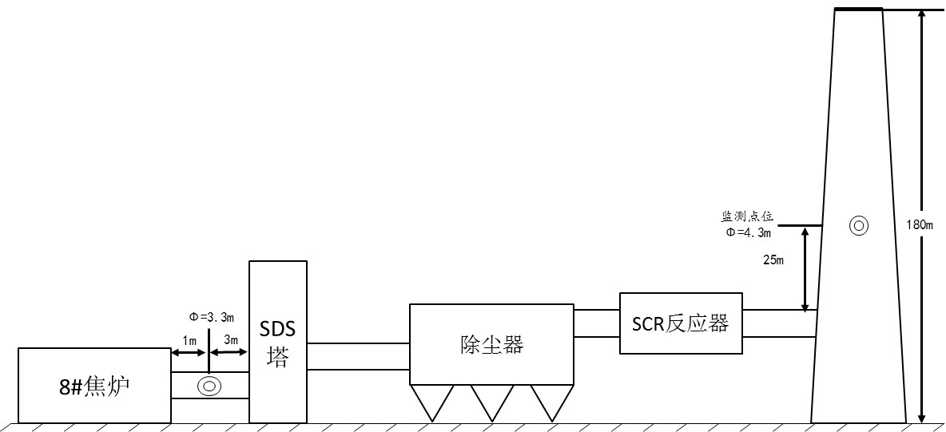
图4 8#炉焦炉烟囱废气排放口监测点位示意图
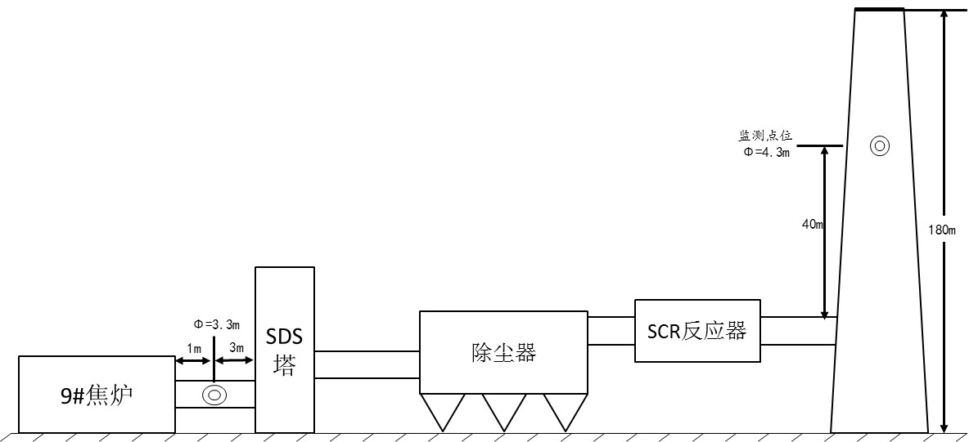
图5 9#炉焦炉烟囱废气排放口监测点位示意图
二、噪声监测
在厂界选取十个点进行监。
1、噪声监测内容
表17 噪声监测内容一览表
分类 | 污染源 | 监测点位 | 监测项目 | 监测频率 | 监测要求
噪声 | 主要产噪设备 | 厂界四周共设10个监测点 | L_{eq}、L₁₀、L₅₀、L₉₀、SD | 2天，每天昼夜各1次 | 运行负荷≥80%  ，工况稳定；监测在无雨、无雪的天气条件下进行，风速小于5m/s
2、噪声监测点位示意图

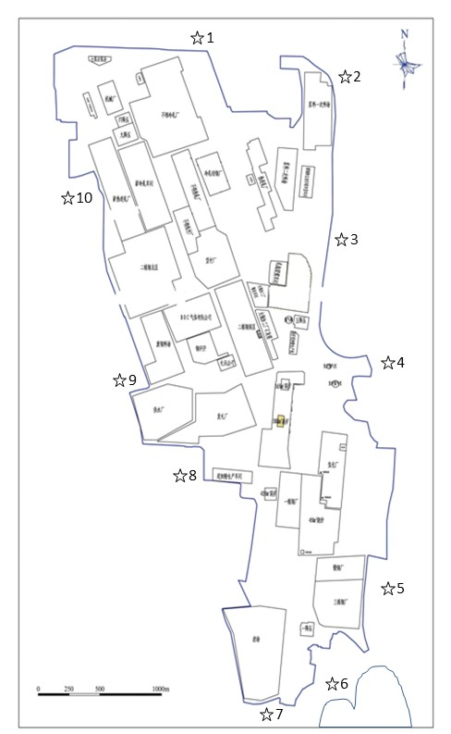
图6 噪声监测点位示意图

表七 验收监测期间生产工况及结果
验收监测期间生产工况记录：
表18 主要生产设施生产负荷一览表
监测时间 | 监测主要  生产设施 | 设计能力  （t/d） | 实际能力  （t/d） | 生产负荷  %
2020.12.14 | 7#焦炉焦炉烟囱废气 | 3013 | 2787 | 92.5
2020.12.15 | 7#焦炉焦炉烟囱废气 | 3013 | 2760 | 91.6
2020.12.16 | 8#焦炉焦炉烟囱废气 | 3013 | 2763 | 91.7
2020.12.17 | 8#焦炉焦炉烟囱废气 | 3013 | 2766 | 91.8
2020.12.18 | 9#焦炉焦炉烟囱废气 | 3013 | 2784 | 92.4
2020.12.19 | 9#焦炉焦炉烟囱废气 | 3013 | 2841 | 94.3
2020.12.27 | 7#焦炉焦炉烟囱废气 | 3013 | 2880 | 95.6
2020.12.28 | 7#焦炉焦炉烟囱废气 | 3013 | 2847 | 94.5
2020.12.27 | 8#焦炉焦炉烟囱废气 | 3013 | 2784 | 92.4
2020.12.28 | 8#焦炉焦炉烟囱废气 | 3013 | 2796 | 92.8
2020.12.27 | 9#焦炉焦炉烟囱废气 | 3013 | 2817 | 93.5
2020.12.28 | 9#焦炉焦炉烟囱废气 | 3013 | 2856 | 94.8

验收监测结果：
1、噪声监测结果
本次环保验收对厂界噪声进行监测，共选取了10个监测点，监测结果见下表。
表19 厂界噪声监测结果一览表
日期 | 点位 | 昼间 |  |  |  |  | 夜间
日期 | 点位 | L_{eq} | L₉₀ | L₅₀ | L₁₀ | SD | L_{eq} | L₉₀ | L₅₀ | L₁₀ | SD
2020.12.27 | 1 | 62.7 | 62.2 | 62.7 | 63.9 | 1.8 | 52.2 | 52.1 | 52.6 | 53.2 | 0.6
2020.12.27 | 2 | 62.2 | 62.1 | 62.7 | 63.4 | 0.5 | 51.8 | 51.7 | 52.3 | 53.0 | 0.5
2020.12.27 | 3 | 62.3 | 62.0 | 62.8 | 63.4 | 0.5 | 52.1 | 51.9 | 52.4 | 53.2 | 0.9
2020.12.27 | 4 | 62.6 | 61.9 | 62.5 | 63.5 | 1.8 | 53.6 | 53.4 | 53.9 | 54.8 | 1.0
2020.12.27 | 5 | 62.0 | 61.9 | 62.5 | 63.0 | 0.4 | 52.0 | 51.8 | 52.4 | 53.2 | 0.8
2020.12.27 | 6 | 62.8 | 62.1 | 62.6 | 64.4 | 2.0 | 51.7 | 51.7 | 52.2 | 52.8 | 0.4
2020.12.27 | 7 | 62.3 | 62.1 | 62.7 | 63.5 | 0.8 | 52.2 | 51.3 | 52.0 | 54.3 | 1.9
2020.12.27 | 8 | 62.3 | 62.1 | 62.7 | 63.4 | 0.7 | 53.0 | 51.9 | 52.4 | 53.1 | 2.4
2020.12.27 | 9 | 62.1 | 61.9 | 62.5 | 63.2 | 0.5 | 51.8 | 51.6 | 52.1 | 53.1 | 0.6
2020.12.27 | 10 | 62.6 | 62.3 | 62.8 | 64.1 | 1.3 | 51.9 | 51.6 | 52.3 | 53.2 | 0.9
2020.12.28 | 1 | 63.5 | 62.4 | 63.0 | 66.0 | 2.4 | 53.3 | 52.9 | 53.2 | 53.7 | 1.8
2020.12.28 | 2 | 61.0 | 60.7 | 61.4 | 62.2 | 0.9 | 51.9 | 51.8 | 52.3 | 52.8 | 0.9
2020.12.28 | 3 | 61.9 | 61.3 | 62.3 | 63.3 | 0.8 | 51.5 | 51.4 | 52.0 | 52.7 | 0.7
2020.12.28 | 4 | 61.4 | 61.1 | 61.9 | 62.8 | 0.7 | 51.7 | 51.6 | 52.0 | 52.6 | 1.0
2020.12.28 | 5 | 61.2 | 61.1 | 61.8 | 62.6 | 0.5 | 51.6 | 51.6 | 52.2 | 52.7 | 0.5
2020.12.28 | 6 | 61.7 | 60.7 | 61.4 | 62.3 | 1.8 | 51.4 | 51.1 | 51.8 | 53.0 | 0.9
2020.12.28 | 7 | 62.9 | 61.9 | 62.8 | 63.7 | 2.4 | 51.3 | 51.2 | 51.8 | 52.3 | 0.4
2020.12.28 | 8 | 62.9 | 62.6 | 63.3 | 64.1 | 0.8 | 51.8 | 51.8 | 52.3 | 53.2 | 0.5
2020.12.28 | 9 | 63.0 | 62.9 | 63.4 | 64.0 | 0.6 | 51.1 | 51.1 | 51.6 | 52.2 | 0.5
2020.12.28 | 10 | 63.0 | 62.9 | 63.5 | 64.1 | 0.4 | 51.7 | 51.3 | 52.0 | 52.8 | 1.5
标准限值 | -- | 65 | -- | -- | -- | -- | 55 | -- | -- | --
评价标准 | 执行《工业企业厂界环境噪声排放标准》（GB12348-2008）3类标准
备注 | 昼间、夜间：晴天，风速<5m/s。
结论 | 厂界噪声范围为昼间：61.0-63.5dB（A），夜间：51.1-53.6dB（A），  满足评价标准要求。

2、有组织废气监测结果
本次环保验收对7#、8#、9#焦炉脱硫脱硝设施进出口烟气中颗粒物、二氧化硫、氮氧化物排放浓度及出口氨逃逸进行监测，监测结果见下表。
表20 7#焦炉脱硫脱硝设施进出口烟气监测结果
监测点位 |  | 7#焦炉焦炉烟囱废气
监测  日期 | 监测  点位 | 监测  次数 | 烟气  温度  ℃ | 含湿量  % | 动压  Pa | 流速  m/s | 工况  流量  m³/h | 标干  流量  m³/h | 氧含量  % | 颗粒物 |  |  | SO₂ |  |  | NO_{x}
 |  |  |  |  |  |  |  |  |  | 排放  浓度  mg/m³ | 折算  浓度  mg/m³ | 排放  速率  kg/h | 排放  浓度  mg/m³ | 折算  浓度  mg/m³ | 排放  速率  kg/h | 排放  浓度  mg/m³ | 折算  浓度  mg/m³ | 排放  速率  kg/h
2020.12.14 | 进口 | 第一次 | 173.6 | 5.8 | 165 | 17.6 | 541918 | 284474 | 3.96 | 28.4 | 21.7 | 8.08 | 181 | 138 | 51.5 | 294 | 224 | 83.6
2020.12.14 | 进口 | 第二次 | 178.6 | 5.8 | 167 | 17.9 | 551155 | 285903 | 4.37 | 29.1 | 22.8 | 8.32 | 139 | 109 | 39.7 | 302 | 236 | 86.3
2020.12.14 | 进口 | 第三次 | 182.9 | 5.8 | 167 | 18.0 | 554234 | 283697 | 3.71 | 29.3 | 22.0 | 8.31 | 122 | 92 | 34.6 | 338 | 254 | 95.9
2020.12.15 | 进口 | 第一次 | 184.8 | 5.9 | 165 | 17.9 | 551155 | 281725 | 3.77 | 27.6 | 20.8 | 7.78 | 165 | 124 | 46.5 | 336 | 254 | 94.7
2020.12.15 | 进口 | 第二次 | 181.2 | 5.9 | 167 | 17.9 | 551155 | 284149 | 3.53 | 28.4 | 21.1 | 8.07 | 202 | 150 | 57.4 | 342 | 254 | 97.2
2020.12.15 | 进口 | 第三次 | 182.6 | 5.9 | 167 | 17.9 | 551155 | 283399 | 3.70 | 28.9 | 21.7 | 8.19 | 211 | 159 | 59.8 | 331 | 249 | 93.8
平均值 |  |  | 181.0 | 5.8 | 166 | 17.9 | 550129 | 283891 | 3.84 | 28.6 | 21.7 | 8.12 | 170 | 129 | 48.2 | 324 | 245 | 91.9
2020.12.14 | 出口 | 第一次 | 152.4 | 6.2 | 70 | 11.2 | 585527 | 322952 | 4.9 | 7.2 | 5.8 | 2.33 | 24 | 19 | 7.75 | 111 | 90 | 35.8
2020.12.14 | 出口 | 第二次 | 152.5 | 6.2 | 71 | 11.3 | 590755 | 325373 | 5.0 | 6.9 | 5.6 | 2.25 | 25 | 20 | 8.13 | 70 | 57 | 22.8
2020.12.14 | 出口 | 第三次 | 152.9 | 6.2 | 66 | 10.9 | 569843 | 314662 | 6.2 | 7.2 | 6.3 | 2.27 | 19 | 17 | 5.98 | 60 | 53 | 18.9
2020.12.15 | 出口 | 第一次 | 154.1 | 6.0 | 66 | 10.9 | 569843 | 313778 | 6.1 | 7.6 | 6.6 | 2.38 | 22 | 19 | 6.90 | 62 | 54 | 19.4
2020.12.15 | 出口 | 第二次 | 154.3 | 6.0 | 68 | 11.1 | 580299 | 318436 | 6.3 | 7.7 | 6.8 | 2.45 | 24 | 21 | 7.64 | 59 | 52 | 18.8
2020.12.15 | 出口 | 第三次 | 153.0 | 6.0 | 67 | 10.9 | 569843 | 316046 | 6.4 | 7.6 | 6.8 | 2.40 | 24 | 21 | 7.59 | 61 | 54 | 19.3
平均值 |  |  | 153.0 | 6.1 | 68 | 11.0 | 577685 | 318541 | 5.8 | 7.4 | 6.3 | 2.35 | 23 | 20 | 7.33 | 70 | 60 | 22.5
限值 |  |  | 环大气【2019】35号《关于推进实施钢铁行业超低排放的意见》附表2《钢铁企业超低排放指标限值》  出口颗粒物 ＜10mg/m³ SO₂浓度＜30mg/m³ NO_{x}浓度＜150mg/m³
备注 |  |  | 监测结果低于检出限按ND报出。
结论 |  |  | 颗粒物/二氧化硫/氮氧化物排放浓度范围分别为： 5.6-6.8mg/m³、17-21mg/m³、52-90mg/m³,满足评价标准要求。
根据7#焦炉烟囱进出口废气监测结果知颗粒物去除率为67.77%-75.44%，SO₂去除率为81.52%-86.79%，NOx去除率为59.82%-79.53%。
表21 7#焦炉烟囱出口氨逃逸监测结果
监测点位 |  | 7#焦炉焦炉烟囱废气
监测日期 | 监测点位 | 监测次数 | 标况体积  L | 烟气温度  ℃ | 氧含量  % | 工况流量  m³/h | 标干流量  m³/h | 氨
 |  |  |  |  |  |  |  | 排放浓度  mg/m³ | 折算浓度  mg/m³ | 排放速率  kg/h
2020.12.14 | 出口 | 第一次 | 17.8 | 152.4 | 4.9 | 585527 | 322952 | 1.71 | 1.38 | 0.55
2020.12.14 | 出口 | 第二次 | 17.8 | 152.5 | 5.0 | 590755 | 325373 | 2.47 | 2.01 | 0.80
2020.12.14 | 出口 | 第三次 | 17.8 | 152.9 | 6.2 | 569843 | 314662 | 1.81 | 1.59 | 0.57
2020.12.15 | 出口 | 第一次 | 17.7 | 154.1 | 6.1 | 569843 | 313778 | 1.40 | 1.22 | 0.44
2020.12.15 | 出口 | 第二次 | 17.7 | 154.3 | 6.3 | 580299 | 318436 | 1.61 | 1.42 | 0.51
2020.12.15 | 出口 | 第三次 | 17.7 | 153.0 | 6.4 | 569843 | 316046 | 1.64 | 1.46 | 0.52
平均值 |  |  | 17.8 | 153.2 | 5.8 | 577685 | 318541 | 1.77 | 1.51 | 0.57
氨逃逸限值 |  | 执行《关于印发山西省打赢蓝天保卫战2020年决战计划的通知》中SCR工艺脱硝设施氨逃逸指标2.5mg/m³以内
结论 |  | 氨排放浓度范围为：1.22-2.01mg/m³满足评价标准要求。

表22 8#焦炉脱硫脱硝设施进出口烟气监测结果
监测点位 |  | 8#焦炉焦炉烟囱废气
监测  日期 | 监测  点位 | 监测  次数 | 烟气  温度  ℃ | 含湿量  % | 动压  Pa | 流速  m/s | 工况  流量  m³/h | 标干  流量  m³/h | 氧含量  % | 颗粒物 |  |  | SO₂ |  |  | NO_{x}
 |  |  |  |  |  |  |  |  |  | 排放  浓度  mg/m³ | 折算  浓度  mg/m³ | 排放  速率  kg/h | 排放  浓度  mg/m³ | 折算  浓度  mg/m³ | 排放  速率  kg/h | 排放  浓度  mg/m³ | 折算  浓度  mg/m³ | 排放  速率  kg/h
2020.12.16 | 进口 | 第一次 | 177.4 | 6.0 | 302 | 24.0 | 738979 | 383878 | 4.1 | 28.3 | 21.8 | 10.9 | 298 | 229 | 114.4 | 273 | 210 | 104.8
2020.12.16 | 进口 | 第二次 | 179.6 | 6.0 | 277 | 23.0 | 708188 | 366947 | 3.8 | 29.0 | 21.9 | 10.6 | 217 | 164 | 79.6 | 296 | 224 | 108.6
2020.12.16 | 进口 | 第三次 | 176.3 | 6.0 | 267 | 22.5 | 692793 | 360032 | 4.7 | 28.6 | 22.8 | 10.3 | 247 | 197 | 88.9 | 286 | 228 | 103.0
2020.12.17 | 进口 | 第一次 | 176.2 | 6.0 | 250 | 21.8 | 671239 | 349242 | 4.9 | 28.5 | 23.0 | 9.95 | 238 | 192 | 83.1 | 279 | 225 | 97.4
2020.12.17 | 进口 | 第二次 | 179.0 | 6.0 | 218 | 20.3 | 625053 | 325678 | 3.4 | 29.7 | 21.9 | 9.67 | 255 | 188 | 83.0 | 310 | 229 | 101
2020.12.17 | 进口 | 第三次 | 178.5 | 6.0 | 187 | 18.8 | 578867 | 301915 | 3.6 | 27.8 | 20.8 | 8.39 | 247 | 185 | 74.6 | 310 | 232 | 93.6
平均值 |  |  | 178.0 | 6 | 250 | 21.7 | 669186 | 347949 | 4.1 | 28.6 | 22.0 | 9.97 | 250 | 192 | 87.3 | 292 | 225 | 101.4
2020.12.16 | 出口 | 第一次 | 173.3 | 5.7 | 82 | 12.4 | 648262 | 343583 | 5.48 | 6.5 | 6.3 | 2.24 | 12 | 10 | 4.12 | 102 | 85 | 35.0
2020.12.16 | 出口 | 第二次 | 173.6 | 5.7 | 81 | 12.3 | 643034 | 340688 | 5.90 | 6.2 | 6.2 | 2.13 | 15 | 13 | 4.43 | 128 | 110 | 43.6
2020.12.16 | 出口 | 第三次 | 169.5 | 5.7 | 80 | 12.2 | 637806 | 340175 | 5.66 | 5.9 | 5.8 | 2.02 | 17 | 14 | 5.78 | 113 | 96 | 38.4
2020.12.17 | 出口 | 第一次 | 170.0 | 5.7 | 80 | 12.2 | 637806 | 339712 | 5.76 | 7.0 | 6.9 | 2.38 | 14 | 12 | 4.76 | 114 | 97 | 38.7
2020.12.17 | 出口 | 第二次 | 170.9 | 5.7 | 80 | 12.2 | 637806 | 338664 | 5.83 | 6.9 | 6.8 | 2.33 | 14 | 12 | 4.74 | 85 | 73 | 28.8
2020.12.17 | 出口 | 第三次 | 172.1 | 5.7 | 80 | 12.2 | 837806 | 337751 | 5.95 | 6.4 | 6.4 | 2.17 | 14 | 12 | 4.73 | 96 | 83 | 32.4
平均值 |  |  | 172.0 | 5.7 | 80 | 12.3 | 673753 | 340096 | 5.76 | 6.5 | 6.3 | 2.24 | 14 | 12 | 4.76 | 106 | 91 | 36.2
限值 |  |  | 环大气【2019】35号《关于推进实施钢铁行业超低排放的意见》附表2《钢铁企业超低排放指标限值》  出口颗粒物 ＜10mg/m³ SO₂浓度＜30mg/m³ NO_{x}浓度＜150mg/m³
备注 |  |  | 监测结果低于检出限按ND报出。
结论 |  |  | 颗粒物/二氧化硫/氮氧化物排放浓度范围分别为：5.8-6.9mg/m³、10-14mg/m³、73-110mg/m³,满足评价标准要求。
根据8#焦炉烟囱进出口废气监测结果知颗粒物去除率为68.95%-74.56%，SO₂去除率为92.07%-95.63%，NOx去除率为50.89%-68.12%。
表23 8#焦炉烟囱出口氨逃逸监测结果
监测点位 |  | 8焦炉焦炉烟囱废气
监测日期 | 监测点位 | 监测次数 | 标况体积  L | 烟气温度  ℃ | 氧含量  % | 工况流量  m³/h | 标干流量  m³/h | 氨
 |  |  |  |  |  |  |  | 排放浓度  mg/m³ | 折算浓度  mg/m³ | 排放速率  kg/h
2020.12.16 | 出口 | 第一次 | 17.0 | 173.3 | 5.48 | 648262 | 343583 | 1.98 | 1.66 | 0.68
2020.12.16 | 出口 | 第二次 | 17.0 | 173.6 | 5.90 | 643034 | 340688 | 1.97 | 1.70 | 0.67
2020.12.16 | 出口 | 第三次 | 17.1 | 169.5 | 5.66 | 637806 | 340175 | 2.09 | 1.77 | 0.71
2020.12.17 | 出口 | 第一次 | 17.0 | 170.0 | 5.76 | 637806 | 339712 | 1.40 | 1.19 | 0.48
2020.12.17 | 出口 | 第二次 | 17.0 | 170.9 | 5.83 | 637806 | 338664 | 1.39 | 1.19 | 0.47
2020.12.17 | 出口 | 第三次 | 17.0 | 172.1 | 5.95 | 837806 | 337751 | 1.42 | 1.23 | 0.48
平均值 |  |  | 17.0 | 171.6 | 5.8 | 673753 | 340096 | 1.71 | 1.46 | 0.58
氨逃逸限值 |  | 执行《关于印发山西省打赢蓝天保卫战2020年决战计划的通知》中SCR工艺脱硝设施氨逃逸指标2.5mg/m³以内
结论 |  | 氨排放浓度范围为：1.19-1.77mg/m³满足评价标准要求。

表24 9#焦炉脱硫脱硝设施进出口烟气监测结果
监测点位 |  | 9#焦炉焦炉烟囱废气
监测  日期 | 监测  点位 | 监测  次数 | 烟气  温度  ℃ | 含湿量  % | 动压  Pa | 流速  m/s | 工况  流量  m³/h | 标干  流量  m³/h | 氧含量  % | 颗粒物 |  |  | SO₂ |  |  | NO_{x}
 |  |  |  |  |  |  |  |  |  | 排放  浓度  mg/m³ | 折算  浓度  mg/m³ | 排放  速率  kg/h | 排放  浓度  mg/m³ | 折算  浓度  mg/m³ | 排放  速率  kg/h | 排放  浓度  mg/m³ | 折算  浓度  mg/m³ | 排放  速率  kg/h
2020.12.18 | 进口 | 第一次 | 184.5 | 5.2 | 354 | 26.1 | 803640 | 416543 | 5.41 | 26.7 | 22.3 | 11.1 | 259 | 216 | 108 | 282 | 235 | 117
2020.12.18 | 进口 | 第二次 | 186.1 | 5.2 | 367 | 26.6 | 819035 | 422496 | 4.93 | 25.9 | 21.0 | 10.9 | 215 | 174 | 90.8 | 283 | 229 | 120
2020.12.18 | 进口 | 第三次 | 189.0 | 5.2 | 368 | 26.8 | 825193 | 422454 | 5.05 | 26.3 | 21.4 | 11.1 | 235 | 192 | 99.3 | 270 | 220 | 114
2020.12.19 | 进口 | 第一次 | 186.3 | 5.2 | 401 | 27.9 | 859063 | 442331 | 5.23 | 28.9 | 23.8 | 12.8 | 269 | 209 | 119 | 255 | 198 | 113
2020.12.19 | 进口 | 第二次 | 187.5 | 5.2 | 400 | 27.9 | 859063 | 440749 | 4.78 | 27.6 | 22.1 | 12.2 | 232 | 186 | 102 | 259 | 208 | 114
2020.12.19 | 进口 | 第三次 | 182.4 | 5.2 | 395 | 27.6 | 849826 | 440988 | 4.51 | 27.4 | 21.6 | 12.1 | 208 | 164 | 91.7 | 275 | 217 | 121
平均值 |  |  | 186.0 | 5.2 | 381 | 27.2 | 835970 | 430927 | 4.99 | 27.1 | 22.0 | 11.7 | 236 | 190 | 101.8 | 271 | 218 | 116.5
2020.12.18 | 出口 | 第一次 | 142.8 | 6.1 | 82 | 12.0 | 627350 | 353932 | 7.1 | 7.7 | 7.2 | 2.73 | 17 | 16 | 6.02 | 71 | 66 | 25.1
2020.12.18 | 出口 | 第二次 | 143.3 | 6.1 | 84 | 12.1 | 632578 | 357628 | 7.5 | 7.7 | 7.4 | 2.75 | 19 | 18 | 6.79 | 70 | 67 | 25.0
2020.12.18 | 出口 | 第三次 | 142.6 | 6.1 | 84 | 12.1 | 632578 | 358076 | 7.7 | 7.6 | 7.4 | 2.72 | 19 | 19 | 6.80 | 66 | 65 | 23.6
2020.12.19 | 出口 | 第一次 | 146 | 6.0 | 78 | 11.7 | 612779 | 346260 | 7.5 | 7.3 | 7.0 | 2.53 | 21 | 20 | 7.27 | 73 | 70 | 25.3
2020.12.19 | 出口 | 第二次 | 146 | 6.0 | 83 | 12.1 | 630135 | 356069 | 7.7 | 7.2 | 7.0 | 2.56 | 23 | 22 | 8.19 | 75 | 73 | 26.7
2020.12.19 | 出口 | 第三次 | 145 | 6.0 | 82 | 11.9 | 624382 | 353898 | 7.3 | 7.2 | 6.8 | 2.55 | 23 | 22 | 8.14 | 73 | 69 | 25.8
平均值 |  |  | 144.0 | 6.0 | 82 | 12.0 | 626634 | 354310 | 7.5 | 7.4 | 7.1 | 2.64 | 20 | 20 | 7.20 | 71 | 68 | 25.2
限值 |  |  | 环大气【2019】35号《关于推进实施钢铁行业超低排放的意见》附表2《钢铁企业超低排放指标限值》  出口颗粒物 ＜10mg/m³ SO₂浓度＜30mg/m³ NO_{x}浓度＜150mg/m³
备注 |  |  | 监测结果低于检出限按ND报出。
结论 |  |  | 颗粒物/二氧化硫/氮氧化物排放浓度范围分别为：6.8-7.4mg/m³、16-22mg/m³、65-73mg/m³,满足评价标准要求。
根据9#焦炉烟囱进出口废气监测结果知颗粒物去除率为64.76%-70.59%，SO₂去除率为86.59%-92.59%，NOx去除率为64.65%-71.91%。
表25 9#焦炉烟囱出口氨逃逸监测结果
监测点位 |  | 9#炉焦炉烟囱废气
监测日期 | 监测点位 | 监测次数 | 标况体积  L | 烟气温度  ℃ | 氧含量  % | 工况流量  m³/h | 标干流量  m³/h | 氨
 |  |  |  |  |  |  |  | 排放浓度  mg/m³ | 折算浓度  mg/m³ | 排放速率  kg/h
2020.12.18 | 出口 | 第一次 | 18.2 | 142.8 | 7.1 | 627350 | 353932 | 1.23 | 1.15 | 0.44
2020.12.18 | 出口 | 第二次 | 18.2 | 143.3 | 7.5 | 632578 | 357628 | 1.33 | 1.28 | 0.48
2020.12.18 | 出口 | 第三次 | 18.2 | 142.6 | 7.7 | 632578 | 358076 | 1.42 | 1.39 | 0.51
2020.12.19 | 出口 | 第一次 | 18.0 | 146 | 7.5 | 612779 | 346260 | 1.58 | 1.52 | 0.55
2020.12.19 | 出口 | 第二次 | 18.0 | 146 | 7.7 | 630135 | 356069 | 1.49 | 1.46 | 0.53
2020.12.19 | 出口 | 第三次 | 18.1 | 145 | 7.3 | 624382 | 353898 | 1.89 | 1.79 | 0.67
平均值 |  |  | 18.1 | 144.3 | 7.5 | 626634 | 354310 | 1.49 | 1.43 | 0.53
氨逃逸限值 |  | 执行《关于印发山西省打赢蓝天保卫战2020年决战计划的通知》中SCR工艺脱硝设施氨逃逸指标2.5mg/m³以内
结论 |  | 氨排放浓度范围为：1.15-1.79mg/m³满足评价标准要求。

表八 验收监测结论
一、环保设施运行效果监测结果
1、废气
本次环保验收对7#、8#、9#焦炉脱硫脱硝设施进出口烟气中颗粒物、二氧化硫、氮氧化物排放浓度及出口氨逃逸进行监测。
7#焦炉脱硫脱硝系统验收监测结果为：颗粒物排放浓度范围为5.6-6.8mg/m³，平均值为6.3mg/m³；SO₂排放浓度范围为17-21mg/m³，平均值为20mg/m³；NOx排放浓度范围为：52-90mg/m³，平均值为60mg/m³；满足《关于推进实施钢铁行业超低排放的意见》（环大气﹝2019﹞35号）附件2钢铁企业超低排放指标限值（颗粒物10mg/m³、SO₂ 30mg/m³、NOx 150mg/m³）；焦炉烟囱出口氨排放浓度范围为1.22-2.01mg/m³，平均值为1.51mg/m³，满足《关于印发山西省打赢蓝天保卫战2020年决战计划的通知》（晋政办发﹝2020﹞17号）中SCR工艺脱硝设施氨逃逸指标控制在2.5mg/m³以内的要求。
8#焦炉脱硫脱硝系统验收监测结果为：颗粒物排放浓度范围为5.8-6.9mg/m³，平均值为6.4mg/m³；SO₂排放浓度范围为10-14mg/m³，平均值为12mg/m³；NOx排放浓度范围为：73-110mg/m³，平均值为91mg/m³；满足《关于推进实施钢铁行业超低排放的意见》（环大气﹝2019﹞35号）附件2钢铁企业超低排放指标限值（颗粒物10mg/m³、SO₂ 30mg/m³、NOx 150mg/m³）；焦炉烟囱出口氨排放浓度范围为1.19-1.77mg/m³，平均值为1.46mg/m³，满足《关于印发山西省打赢蓝天保卫战2020年决战计划的通知》（晋政办发﹝2020﹞17号）中SCR工艺脱硝设施氨逃逸指标控制在2.5mg/m³以内的要求。
9#焦炉脱硫脱硝系统验收监测结果为：颗粒物排放浓度范围为6.8-7.4mg/m³，平均值为7.1mg/m³；SO₂排放浓度范围为16-22mg/m³，平均值为20mg/m³；NOx排放浓度范围为：65-73mg/m³，平均值为68mg/m³；满足《关于推进实施钢铁行业超低排放的意见》（环大气﹝2019﹞35号）附件2钢铁企业超低排放指标限值（颗粒物10mg/m³、SO₂ 30mg/m³、NOx 150mg/m³）；焦炉烟囱出口氨排放浓度范围为1.15-1.79mg/m³，平均值为1.43mg/m³，满足《关于印发山西省打赢蓝天保卫战2020年决战计划的通知》（晋政办发﹝2020﹞17号）中SCR工艺脱硝设施氨逃逸指标控制在2.5mg/m³以内的要求。
2、噪声
本次环保验收对厂界噪声进行监测，共选取了10个监测点。根据监测结果知监测期间厂界噪声范围为昼间：61.0-63.5dB（A），夜间：51.1-53.6dB（A）。监测结果达到《工业企业厂界环境噪声排放标准》（GB12348-2008）3类标准。
3、固体废物
本项目固体废物主要为脱硝系统废催化剂和脱硫系统使用脱硫剂碳酸氢钠生成的副产物硫酸钠。
脱硝系统催化剂属于危险固废，三年更换一次，统一收集后由厂家回收再利用，不在厂区存放。
脱硫系统使用脱硫剂碳酸氢钠生成的副产物硫酸钠，集中收集暂存于废料仓后包装外售，不外排。
二、总量核算
本项目属于废气环保设施治理建设，有效减少大气污染物排放量，本身不存在废气，项目无废水外排，不涉及总量控制指标。
本项目建设3套焦炉烟气脱硫脱硝装置，7#焦炉烟气处理量为318000 Nm³/h，8#焦炉烟气处理量为340000 Nm³/h，9#焦炉烟气处理量为354000 Nm³/h。监测期间，由于9#焦炉烟气入口处受现场场地因素所限，监测点位只能选在烟道三通道汇口处，不符合监测规范前四后二的要求，存在涡流及紊流，致使进口风量偏大。
分析监测结果知7#、8#、9#脱硫脱硝装置出口烟气中颗粒物、二氧化硫、氮氧化物排放浓度均未超过超低排放指标限值。
根据监测结果可计算通过本项目的实施，颗粒物、SO₂、NOx排放量，具体见下表。
表26 本项目实施后主要污染物排放量计算表
 |  | 标干流量  （m³/h） | 颗粒物 |  | SO₂ |  | NO_{x}
 |  | 标干流量  （m³/h） | 排放浓度（mg/m³） | 排放量（t/a） | 排放浓度（mg/m³） | 排放量（t/a） | 排放浓度（mg/m³） | 排放量（t/a）
7#焦炉脱硫脱硝设施 | 出口 | 318541.00 | 6.30 | 17.58 | 20.00 | 55.81 | 60.00 | 167.43
8#焦炉脱硫脱硝设施 | 出口 | 340096.00 | 6.40 | 19.07 | 12.00 | 35.75 | 91.00 | 271.11
9#焦炉脱硫脱硝设施 | 出口 | 354310.00 | 7.10 | 22.04 | 20.00 | 62.08 | 68.00 | 211.06
总排放量 |  |  |  | 58.69 |  | 153.63 |  | 649.59
通过排放量计算本项目实际削减量，具体见下表。
表27 本项目实施后主要污染物削减量计算表
 | 颗粒物（t/a） | SO₂（t/a） | NO_{x}（t/a）
环评预测排放量 | 59.69 | 179.06 | 895.26
实际排放量 | 58.69 | 153.63 | 649.59
环评预测削减量 | 118.75 | 118.45 | 2079.31
实际削减量 | 119.75 | 143.79 | 2324.55
通过监测数据计算本项目实际颗粒物削减量为119.75t/a，SO₂削减量为143.79t/a，NOx削减量为2324.55t/a。环境影响评价中预测颗粒物削减量118.75t/a、SO₂削减量118.45t/a、NOx削减量2079.31t/a，经对比，颗粒物、SO₂、NOx削减量均达到环境影响评价中的预测值，均能够完成削减量指标。
三、环境管理
山西太钢不锈钢股份有限公司焦炉烟道气脱硫脱硝项目环保审批手续齐全，各项环保审查、批复资料完整，主要环保设施（措施）按环评和批复要求基本建成，环保设施（措施）完成率100%。基本做到了主体工程与环保设施同时设计、同时施工、同时投入运行。
四、社会影响调查结果
本项目位于山西省太原市尖草坪街2号山西太钢不锈钢股份有限公司厂区内，不涉及拆迁、安置问题；项目区内没有自然保护区、珍惜动植物种群、重要水源地、文物古迹等敏感目标，对项目区周边社会环境影响较小。
五、验收调查结论
通过对山西太钢不锈钢股份有限公司焦炉烟道气脱硫脱硝项目的现场监测和检查，经综合分析与评价得出结论如下：
（1）主体设施按照环评和批复的要求全部建成，运行管理情况良好。
（2）建设单位制定了较全面的环境保护管理制度，经现场调查，执行情况较好。
（3）工程主要污染物实现了达标排放。
六、建议
1、加强环保管理，加强对已建成的环保设施的运行和维护，规范运行记录台账，委派专人进行监管和维修，保证设施的正常运行，实现长期稳定达标排放。
2、加强环境教育，增强环保意识，落实全厂的环保工作责任，认真执行环保相关的法律法规。
3、加强风险管控，杜绝出现环境风险事故。

附件
附图：
附图1 项目地理位置图
附图2 厂区总平面布置图
附图3 项目总平面布置图
附件：
附件1 环境影响评价批复
附件2 验收监测报告
附件3 排污许可证
附件4 建设项目竣工环境保护“三同时”验收登记表

附图1 项目地理位置图
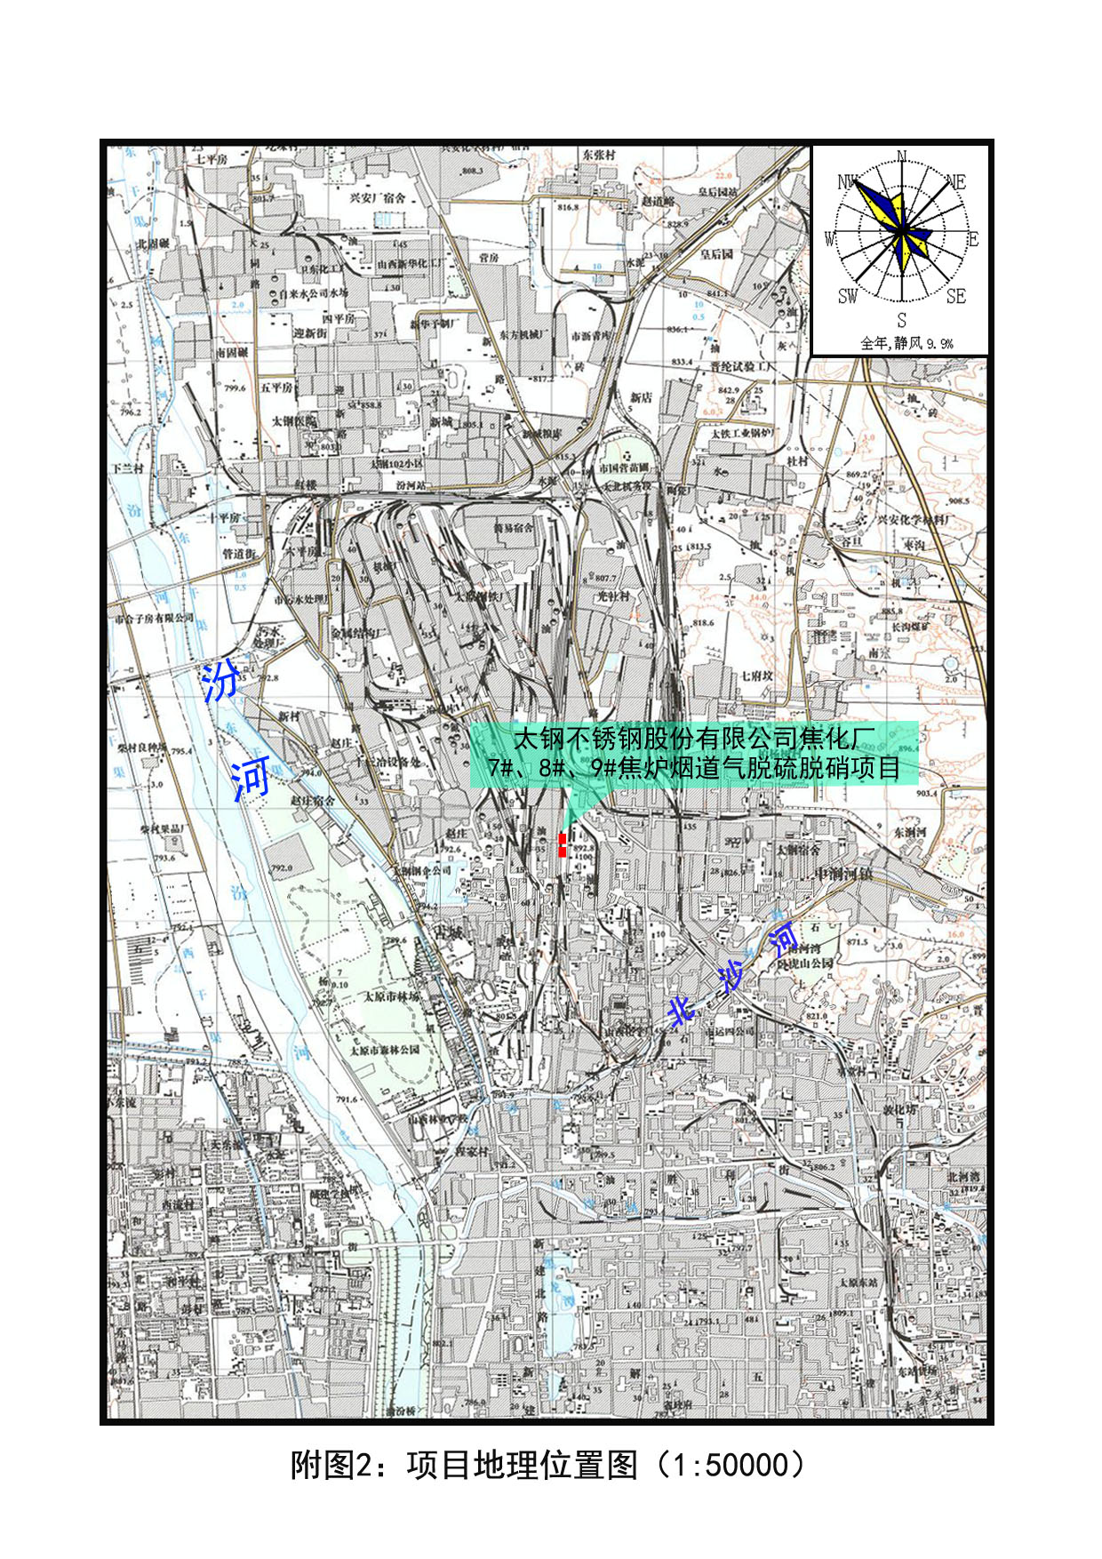

附图2 厂区总平面布置图

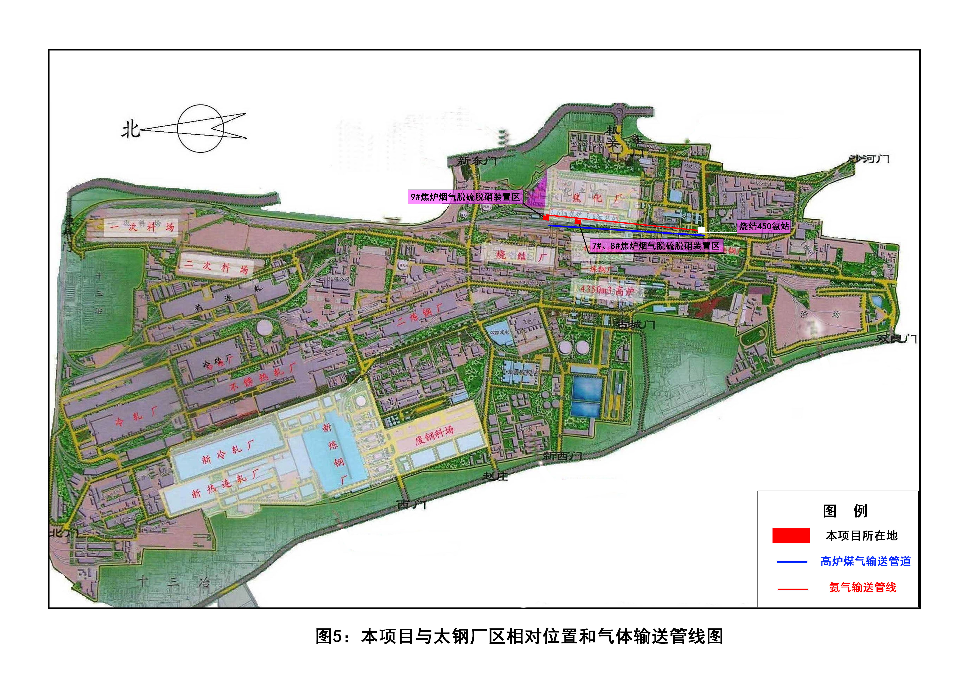

附图3 项目总平面布置图
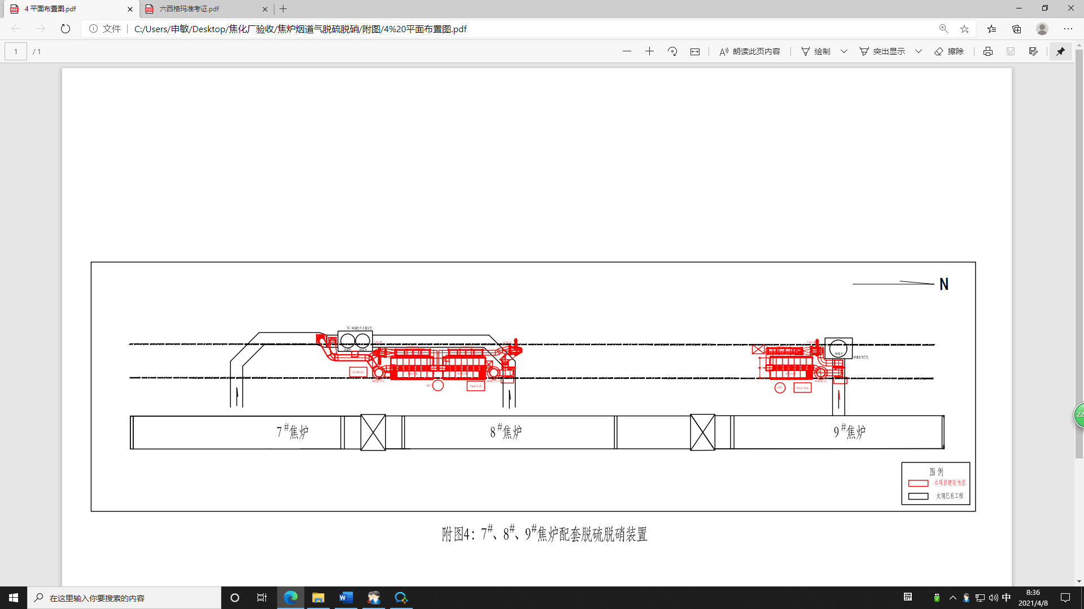

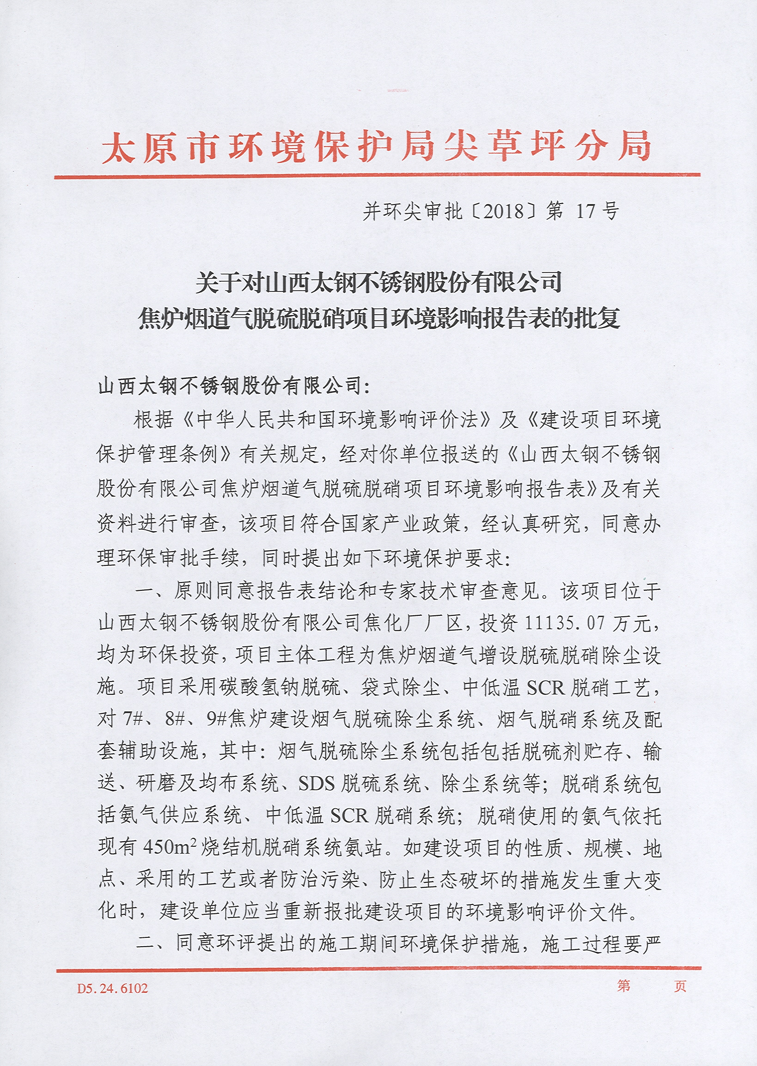附件1 环境影响评价批复

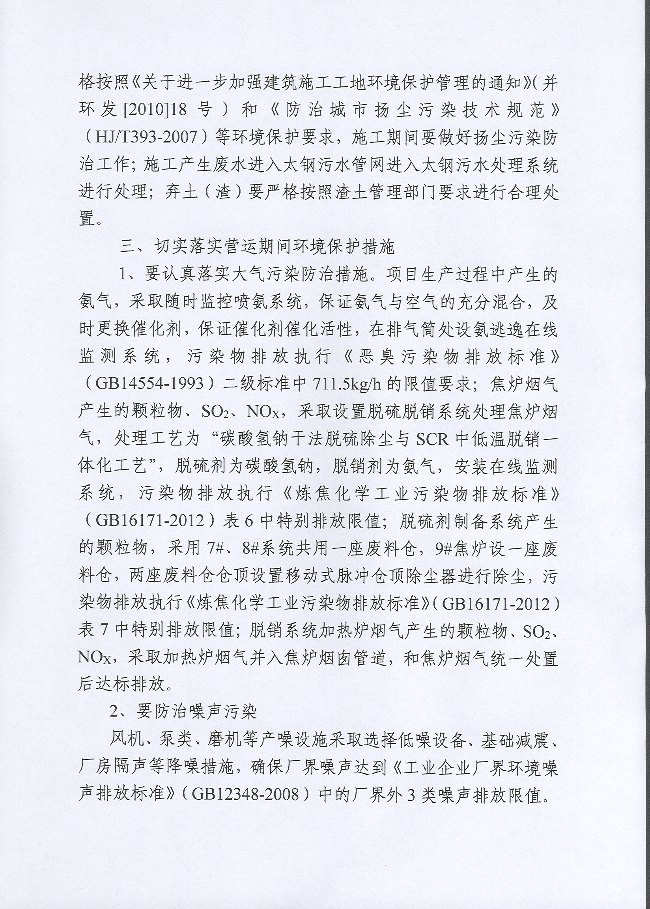
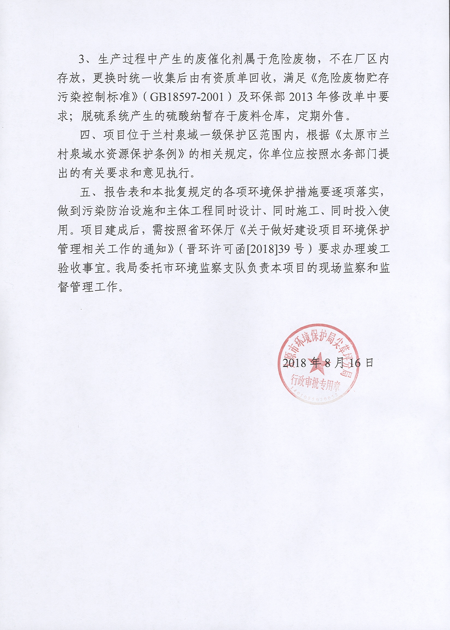

附件3 排污许可证
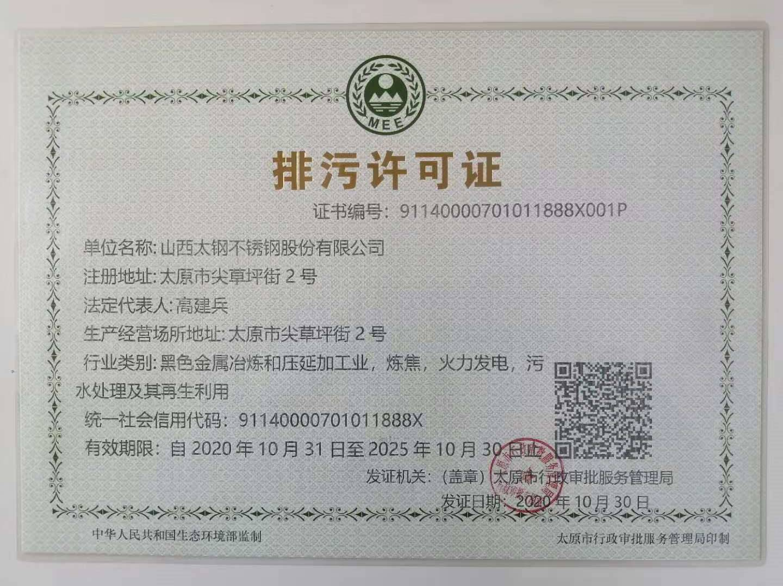

附件4 建设项目竣工环境保护“三同时”验收登记表
